Wiederholung / Grundlagen

Definitionen (IT-Sicherheit ist bisschen anders als der Datenschutz! (Video: 9:28 min))
- Sicherheit (gemeint ist IT-Sicherheit), umfasst
  - Verlässlichkeit: Die Software / Hardware/ .. muss die Sache / Leistung korrekt anbieten. Man muss sich darauf verlassen können, dass der Dienst gemäß Vorschrift immer verfügbar ist
  - Schutz der Daten: gegen unbearbsichtigte Änderungen aus Versehen mit Absicht oder aufgrund Mängeln der Technik
  - Zugang: zu den Daten muss geregelt sein: nur berechtigte Personen auf berechtigte Art und Weise
- Datenschutz
  - bezieht sich auf personenbezogenen Daten
  - Unterschiede zu Sicherheit:
    - Regelt auch was mit den Daten passieren darf nach Zugang: Beschränkung der Datenerfassung , Abgleich und Weitergabe
    - Regelt nicht was mit nicht personenbezogenen Daten passieren darf (im Gegensatz zur IT-Sicherheit) → Industriespionage
  - Gemeinsamkeiten Sicherheit: Zugang, Schutz der Daten

Grundbegriffe:
- Vertraulichkeit: Nur Befugte haben Zugriff auf Daten (zur Wahrung der Privatsphäre)
- Integrität: Habe ich das Original bekommen oder eine Variante/Fälschung?
- Verbindlichkeit: Man kann nachweisen, was tatsächlich kommuniziert wurde: Nachweismöglichkeit erfolgter Kommunikation
- Identifizierung: Bestimmung der beteiligten Personen (Identität der Subjekte) (z.B. durch Benutzername)
- Authentifikation: Prüfung der Identität des Subjekts (z.B. durch Passwort)
- Authorisierung: Zuordnung von Rechten an Subjekte in Bezug auf Objekte (ist man Admin/Gast/...)
- Authentizität: Gegenseitig verifizierbare Identität der Subjekte
- Malware: Schadprogramm
- Spyware: Software, die Daten über die Benutzung des Rechners sammelt und an Dritte übermittelt
- Adware: Zusatzprogrograme, die Reklame für fremde oder einee Produkte darstellen: sind oft Teil der Nutzungslizenz in „kostenloser“ Software (juristisch i.O.)

Gesetze im Strafgesetzbuch
- 202a Ausspähen von Daten: Strafe für jemanden der Zugang zu Daten erlangt, die 1. nicht für ihn bestimmt sind und 2. gegen unberechtigten Zugang besonders gesichert sind (z.B. passwort verschaffen + einloggen in fremden Server)
- 202b Abfangen von Daten: Abfangen von Daten aus einer nichtöffentlichen Datenübermittlung (z.B. Ethernetkabel manipuieren)
- 202c: Vorbereiten des Ausspähens und Abfangens von Daten: „der Paragraph mit dem sich Admins strafbar macehn“
- 303a: Datenveränderung d.h. löschen, unterdrücken, unbrauchbar machen … (versuch ist schon strafabar)
- 303b: im Grunde wie a, nur das der Hacker hier die Daten von WESENTLICHER Bedeutung sind und er diese ERHEBLICH stört...
- 263a: Computerbetrug: unrichtige Gestaltung eines Programmes

Cracken
- Es geht um den Bruch des Urheberrechts bzw der Lizenz durch Unwirksammachen des Kopierschutzes, Software zur Bestimmung und Generierung von Freigabe-Codes zu erstellen oder deren Ergebnisse zu verbreiten

Wie entsteht Sicherheit?
- Secruity by Obscurity
  - Sicherheit durch Geheimhaltung von Maßnahmen, Algorithmen und Mängel.
- Sicherheit durch Offenlegung
  - man veröffentlich alles (außer Sicherheitsschlüssel)
- Kerhofprinzip
  - Die Sicherheit eines Schutzsystems darf einzig und allein nur von dem Geheimnis der Schlüssel/Passwörter abhängen, nicht von der Geheimhaltung des Verfahrens bzw. des Aufbaus.

was ist dual-use Software
- man kann mit 1 Programm gleichzeitig gute Dinge sowie schlechte Dinge tuehen

Vorgehensmodell eines Hackers
- 1. Auskundschaften: z.B. Social Engineering (Analyse des Umfelds), Befragen von ehemaligen Mitarbeiter oder Bekannten, News, …
- 2. Analyse des technischen Ziels: z.B. Scannen der Schnittstellen, Analyse der Server
- 3. Angriff: Ausnutzen der Lücken
- 4. Übernahme des Systems: Installieren von Backdoors / rootkits, modifizieren der rechte, Löschen aller Spuren
- 5. Ausnutzen

Ursachen It-Sicherheitsmängel
- Qualitätsmängel in der Herrstellung(Bufferoverflow), Qualitätsmängel bei Konzeption, Bewusst in Kauf gehommen (wenig Budget), Konfigurationsmängel (Ausschalten von Virenscanner)

Angriffbeispiele
- Rootkits: Sammlung von Programmen, die Teile des Betriebssystems ersetzen, um einen leichten, illegalten Zugang von außen zu realisieren(Ersetzen z.B. ystemsoftware, booter, kernel oder kernel-module, Modifizieren des Kernels z.B. Syscalls open/read)
- Sniffign: Programme zum Abhören fremder Kommunikation
- MITM
- Trojaner: Programm(-teil), das neben einer offentsichtlichen eine versteckte Funktion ausführt
- Würmer: Programme, die von Rechner zu Recher kopiert werden und auf jedem Rechner eine Aktion durchführen. Aktion z.B. Verbreitung von Viren, Zerstörung von Daten, Installation von Hintertüren/Rootkits
- Phishing
- Virus: Programmstück, das sich an ein anderes Programm anfügt oder teilweise überschreibt und neben seiner Verbreitung eine („unschöne“) Aktion durchführt
  - Aktion z.B. Zerstörung/Formatierung von Datenträgern, Manipulation von Zugriffssystemen, Nachladen aus dem Internet (ggf. weiterer SW), Mutieren (Virenscanner)
- Social Engineering: Systematisches Auskundschaften des Umfelds der Organisation oder der Person, die Zugang zum gewünschten System haben, sowie das Ausnutzen dieser Erkenntnisse.
  - Methode: Vortäuschen einer berechtigten Person

Abwehrtechniken
- Quarantäne=Verdächtige Software wird in einen Bereich gebracht, in dem nur kontrollierte und beobachtbare Manipulation durch die betreffende software möglich sind
  - oft wird ca. 1 Woche geguckt wie sich dort Software verhällt
  - geeignet: alte Hardware, Vms, Emulatoren
Hashcode = Fingerprint = Checksum

Kryptographie

Ziele:
- Vertraulichkeit: Die Daten/Kommunikation soll nur von Personen gelesene werden können für die diese bestimmt sind
- Integrität: Datenänderungen dürfen nur von berechtigten Personen durchgeführt werden und können erkannt werden
- Authentizität: Verfahren zur Prüfung der Identität, Verfahren zur Feststellung der Echtheit von Daten
- Verbindlichkeit: Beide Seiten können symmetrisch beweisen, wie die Kommunikation tatsächlich stattgefunden hat. „Unterschreiben von Daten“

Begriffe:
- Schlüssel/Key: Bitkette, deren Werte statistisch gleich verteilt (echte zufällige Bitkette) und lang genug ist, um nicht unter definierten Bedingungen durch systematisches Durchprobieren oder optimierter Verfahren bestimmt werden zu können
- Secret Key: Geheimschlüssel = Schlüssel einer Identität, der bis auf berechtigte Identitäten gegenüber allen anderen geheim gehalten werden muss
- Identität: Person, Organisation, Rolle oder Sache mit einem Namen
- Chiffre: Verfahren zur Ver- und Entschlüsselung
- Chiffretext: Cipher Text = Verschlüsselter Text
- Klatext: Plain Text = Unverschlüsselter Text, das Original
- Kompromittierung: Aufdecken einer geheimen Information (Schlüssel, ein Teil davon oder Teil oder der ganze (geheime) Klartext ) durch unbefugte Personen

Prinzip der Kryptographie (2 Wege)
- Verschlüsselungsfunktion = encrypt(Klartext) = Funktion, die aus einem Klartext einen Chiffretext unter Verwendung eines Schlüssels erzeugt, wobei deren inverse Funktion decrypt(Chiffretext) mit einem Schlüssel leicht, ohne diesen nur mit sehr hohem Aufwand realisierbar ist
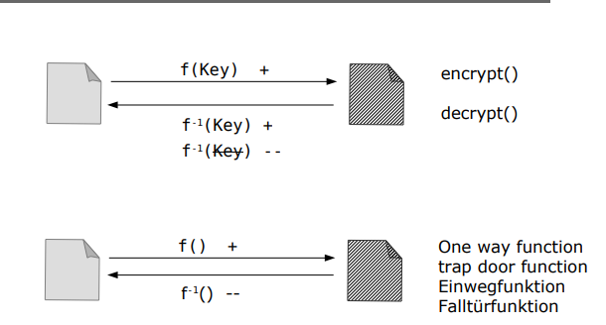
- Einwegfunktion = Falltürfunktion = Funktion, die aus einem Klartext leicht einen Chiffretext erzeugt, wobei deren inverse Funktion nur mit sehr hohem Aufwand möglich ist Engl. One way function oder trap door function: Bdg.: kleinste Änderungen führen zu anderer Ausgabe!
  - hier wird nicht verschlüsselt: es gibt grundsätzlich keinen Weg zurück
  - z.B. Hashfunktion
Sicherheit hängt ab von:
- Fehlende Bekanntheit von mathematischen Zusammenhängen
- Langsame Hardware

Angriffe von Chiffren(4) (Ziel=Aufdecken des Schlüssels oder des Klartextes oder eines Teiles davon)
- Ciphertext-Only-Attack: Angreifer kennt nur den Chiffretext → Ziel: möglichst viele Klartextanteile oder den Schlüssel bestimmen
- Known-Plaintext-Attack: Anfreifer kennt Chiffretext+Klartext (oder einen Teil davon)
- Chosen-Plaintext-Attack: Variante des Know-Plaintext-A: Angreifer wählt Klartext+erfährt den dazugehörenden Chiffretext
- Chosen-Ciphertext-Attack: Variante des Known-Plaintext-A: Angreifer wählt Chiffretext und erfährt den dazugehörenden Klatext

Symmetrische Verschlüsselung (1. Schlüsselerstellung+austausch 2. ver-und entschlüsseln mit diesem Schlüssel)
- 1 Schlüssel für Ver- und Entschlüsselung (1 Schlüssel für beides), Beispiel: AES, DES(56Bit) Triple-DES (112Bit)
- gut: schnell für große Datnemengen z.B. Film, schlecht: Wie Schlüsselaustausch?
- Verwendet z.B. SSL, TLS, Ipsec
Asymmetrische Verschlüssellung (1. Alice holt sich pub-key, 2. verschlüsseln des Textes, 3. Bob entschlüsselt mit priv-key)
- 2 Schlüssel: 1 für Verschlüssellung, 1 für Entschlüsselung
1. Problem=Vertraulichkeit=gelöst
- gut: Schlüsselübergabe funktioneirt gut: Vertraulichkeit kann hergestellt werden, schelcht: langsam für große Datenmengen z.B. Film
Schlüsselaustausch
- Asym zum Schlüsselaustausch: 1. Alice holt sich pub-Key von bob 2. Alice verschlüsselt Text mit pub-Key 3. Bob entschlüsselt Text mit priv-key
Signieren (hier erstmal mit asym-Verschlüssellung)
- 1. Alice erstellt Hashcode von Rezept (per Falltürfunktion) 2. Alice verschlüsselt Hashcode via Secret Key (aber nicht das Rezept) → verschlüsselter Hashcode wird Signatur/digitale Unterschrift) genannt 3. Alice sendet an Bob 4. Bob erstellt Hashcode von Rezept 5. Bob entschlüsselt Hashcode mit pub-key von Alice 6. Bob vergleicht Hashcode: wenn gleich → Bob geht davon aus, dass ihm das Originial vorliegt; → wenn ungleich evt. Änderung des Rezeptes oder des Hashcodes
2. + 3. Problem=Authentisierung+Integrität=gelöst (Mit Signieren)
Signieren+Verschlüsseln zusammen
- 1. Alice erstellt Hash von Rezept 2. Alice verschlüsselt hash mit ihrerm Secret Key 3. Alice Verschlüsselt Rezept mit Pub-key von Bob 4. Alice sendet beides zu Bob 5. Bob entschlüsselt Rezept mit seinem Secret key 6. Bob erstellt Hash mit dem selben Verfahren wie Alice von Rezept 7. Bob entschlüsselt Hash von Alice mit ihrem Pub-Key 8. Bob vergleicht hashes
Prüfung der Identität des Partners (Authentitsierungs-Problem)
- Challenge-Response-Verfahren: 1. Alice generiert Zufallsbitfolge (Challenge) und verschlüsselt sie mit dem öffentlichen Schlüssen von Bob 2. Alice sendet Nachricht an Bob (und an Mallory) 3. Bob entschlüsselt mit seinem priv-Key 4. Bob sendet entschlüsselte Nachricht an Alice (plain-text) 4. Alice prüft ob beide übereinstimmen → schlecht: 1. es wurde nur sichergestellt, dass einer der Kommunikationspartner wirklich bob ist 2. aus Cipher-Text-Only Anfgriff wird Known-Plaintext-Angriff
Schlecht: wie richtigen pub-Key bekommen?
- Weiteres Verfahren: 1. Alice erzeugt sym Schlüssel 2. Alice verschlüsselt diesen Schlüssel mit dem pub-Key von Bob 3. Alice sendet Bob Schlüssel (und an Mallory) → nur Bob kan richtigen sym Schlüssel benutzen 4. Alice verschlüsselt die gesamte Kommunikation mit dem sym Schlüssel 5. Alice erstellt zufällige Bitfolge(Challenge) + verschlüsselt diese per sym-Key und fragt Bob bezüglich Rücksendung der entschlüsselten Bitfolge
Zertifikate
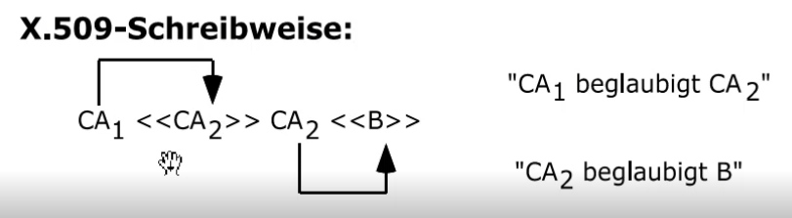
- beglaubigt Verbindung zwischen Identität und öffentlichen Schlüssel; Inhalt: Beschreibung einer Identität, Öffentlicher Schlüssel der Identittät, Unterschrift (Signatur) der CA
- von CA (Certification Authority) / Trustcenter ausgestellt: 1. hat Verzeichnis von öffentlichen Schlüsseln samt Identitätsbeschreibung 2. beglaubigt die Verbindung zwischen Identität und öffentlichen Schlüssel (eben durch Zertifikat);
Signatur=mit priv-Key verschlüsselter Hashwert des Dokumentes
  - Aber ist nun diese CA richtig? → man brauch Zertifikat welches diese CA beglaubigt → usw. → Zertifikatskette
  - Rücknahme: Wann?: priv-Key zum pub-key der Identität wurde aufgedeckt oder Identität nicht länger aktzeptiert von CA oder priv key von CA aufgedeckt Wie?: Rücknahme geht nicht → Ungültigkeitserklärung der Zertifikate VOR DEM VERFALLSDATUM (danach ja sinnlos) Praktisch: Rückrufliste mit Paren von Seriennummer+Rücnahmenummer der zurückgenommenes Zertifikate (diese Liste wird auch wieder signiert)

Restklassen (Mathematik-Teil 1)
Konventionen
DIV = Ganzzahlige Divison (Nachkommabereich wird gestrichen (=Rundung richtung 0)) z.B. 3.9 → 3
MOD: r=a MOD m
q=ganzzahliger Quotient (DIV → z.B. a/m); r = Modulo Wert; p = Primzahl; m = Modul=Zahl hinter MOD, n = natürliche Zahl einschließlich 0
0 mod 3 = 0
1 mod 3 = 1
3 mod 3 = 0
-1 mod 3 = 2
-4 mod3 = 1 (wir addieren solange das Modul bis wir im positiven Bereich sind → dann ablesen also z.B. -1+3= -1 → -1+3 = 2→ jetzt positiv → 2 mod 3 = 2)→ kurz: -4+(2*3) mod 3

Satz 1: Für ale a element (e) Z, m e Z\0 gibt es genau 1 q e Z und r e N mit FORMEL, wobei 0 <= r < |m| ist → q=a/m=ganzzahlige Division d.h. Nachkommabereich wird weggestrichen (= Rundung richtung 0)=“Quotient“, r =“Rest“
- Formel: a = q*m+r = (a DIV m) m + a MOD m = a MOD m = a- (a DIV m)m
- jede einzelne Zahl kann damit eindeutig bezüglich eines m (vorgegeben) dargestellt werden (also mit genau einer Kombination von r und q)
- Modul ist immer positiv → a MOD m = a MOD -m
Teilbarkeit:
- a teilt b, wenn es ein k e Z gibt, sodass b = k*a, geschreiben a | b
- a teilt b = a | b, wenn b mod a = 0, b muss also ein Vielfaches von a sein
- Linearkombinationen
  - 1. a|b und a|c dann a|(b+c) 2. a|b und a|c dann a|(b-c) 3. a|b und a|c dann a|(k_1 * b+k_2*c)
Kongruent (Modulo/Zahlentheorie)
- 2 Zahlen sind kongruent bezüglich modulo m, wenn sie den gleichen Rest haben, geschrieben: a b (mod m) = a ist kongruent zu b modulo m
- Allgemeine Sätze:
  - (a+k*m) a (mod m)
  - k*m = 0 (mod m)
Kongruent kann gelesen werden a kongruent b (mod m): a amod m = b mod m oder a ist zusammen mit b in einer Restklasse bei dem Modul m
  - a mod m = a falls 0 <=a <m
- Addition: a+b a mod m + b mod m (mod m)
- Subtraktoin: a-b a mod m -b mod m (mod m)
- Multiplikation: Kommutativgesetzt: a*b b*a (mod m; Assoziativgesetzt: (a*b)*c a*(b*c) (mod m); a*b a mod m * b mod m (mod m)
  - wird auf addition zurückgeführt: d.h. 4*5 mod 7 = 6
- Division:
  - z.B. 6/5 mod 7 = a/b mod m: zurückführen auf multiplikation → womit? Mit dem inversen von b
    - inverse von b ist genau der Wert für den gilt: b*b^-1 mod m =1
    - inverses Element existiert nur wenn b und m teilerfremd sind d.h. auf jeden Fall immer wenn m Primzahl ist
    - Bsp: 6/5 mod 7 = 6* 5^-1 mod 7 = ? → 5^-1 = 5^-1 mod 7 = 3 (5 und 7 sind teilerfremd), da FORMEL: 5* 5^-1 mod 7 =5 *3 mod 7 =1
      - hier einfach die 3 geraten → kann man aber berechnen
      - Wie?:
- Potenzieren: wird auf mehrfaches Multiplizieren zurückgeführt: z.B. 3^4 mod 5 = 81 mod 5 = 1 bzw 3^4 ? (mod 5) → 3*3*3*3 1 (mod 5)
  - schneller algorithmus: maximale schritte: 1. wandle q in binärdarstellung um 2. max schritte = zählen der Stellen der Binärzahl (beginnend mit 1) -1 z.B. 65537 = 10000000000000001 = 17 Stellen → 16 Quadrierungen = 16 Schritte
  - berechnen: a^q = a^(n+m) = a^n * … * a^m ,wobei n,m,… 2er potenzen sind
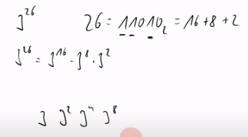
    - man zerlegt q in 2er potenzen: geht am schnellsten in dem man q als binärzahl hinschreibt und überall wo eine 1, diese stelle der binärzahl als 2er pozenz interpretieren z.B. A^26 → 26 = 11010 → 2^4 + 2^3 + 2^1 = 16+8+2 → A^26=A16*A^18*A^2
Satz des Fermat (es gibt 2 Formen, beide sind gleichberechtigt: 2. Form ist schneller, da 1 Potenz weniger, aber hat extra Bedingung)
- 1. a^p a (mod p) mit a>0 und p ist eine Primzahl
- 2. a^(p-1) 1 (mod p) mit a>0, ggT(a,p)=1
- → Berechnung des inversen Elementes nun möglich durch Anwenden und Umwandeln der 2. Formel
  - zu: a*a^(p-2) 1 (mod p) ,wobei ggt(a,p)=1 und p ist eine Primzahl
  - Bsp: p = 7, a = 2, geht es? 1. ggt(a,p)=1 2. p ist eine primzahl→ geht: 2*2^(7-2) 1 (mod p) → inverses Element = 2^5=32, 32 mod 7 = 4=invE
Euklidischer Algorithmus (Berechnung des ggt(a,b))
- zielt darauf ab den ggT zweier ganzer Zahlen zu ermitteln
- 2 Varianten: 1. mit Subtraktion (benutzen wenn a und b eher nahe beieinander sind, da man mit „minus“ dann schnell bei 0 ist) 2. mit Mod(benutzen wenn a und b eher weit auseinander sind)
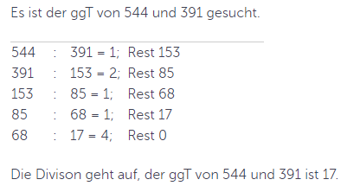
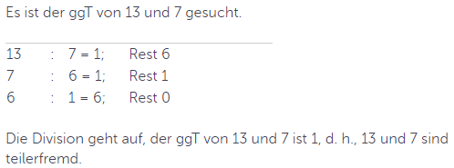
- bei dem „normalen“ rechnen immer mit Rest 0 aufhören und der Rest der über Rest 0 steht ist der ggT

Erweiterter Euklidischer Algorithmus
- zielt darauf ab den ggT zwei Zahlen zusätzlich als Linearkombination der der beiden Zahlen darzustellen
- Linearkombination einer Zahl z ist die Summe zweier Produkte, deren Teilfaktoren vorgegeben sind: z = u*a + v*b, wobei a und b vorgeben sind.
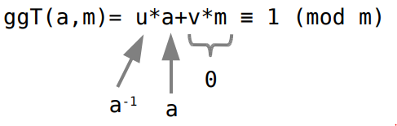
- EEA: ggT(a,b) = u*a+v*b → ggt(a,m) = u*a+v*m 1 (mod m)
  - d.h. in jedem Schritt des ggT können wir linear Kombination mitberechnen
  - falls nicht 1 herauskommt beim ggt → es gibt kein inverses Element
  - v unwichtig → „wegwerfen“

Algebraische Strukturen (2. Mathematik-Teil)
Abgeschlossen=Algebren mit Operatoren deren Ergebnis wieder Teil der Menge G ist → wird hier nur verwendet, gilt hier immer
-Assoziativgesetzt gilt hier auch immer
-Neutral Element= Element, dass bei Verknüpfung mit einem anderen Element überhautp nichts ändert
-Neutrale Element bezüglich der Multiplikation (⊙) wird als Einselement bezeichnet und als 1 geschrieben
-Nullelement bzgl. der Addition wird als Nullelement bez. und 0 geschr.
- additive Gruppe = Gruppe bezüglich der Addition
Multiplikative Gruppe = Gruppe bezüglich der Multiplikation
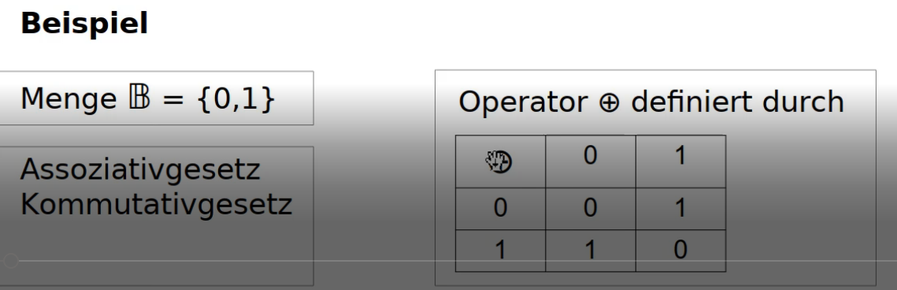
Basisdefinitionen
- Addition: Eine dyadische (binäre) Operation auf einer Menge sei ⊕
- Multiplikation: Eine dyadische Operation auf einer Menge sei ⊙.
- Allgemein: wenn zwischen beiden nicht unterschieden werden soll: ⊗
- Assoziativgesetz: (a ⊗ b) ⊗ c = a ⊗ (b ⊗ c)
- Kommutativgesetz: a ⊗ b = b ⊗ a
- Distributivgesetz: a ⊙ (b ⊕ c) = (a ⊙ b) ⊕ (a ⊙ c)
Algebra:
- =Rechenstruktur=Tripel (also Struktur mit 3 Elementen): 1. Dinge auf den Operiert wird: Menge G mit endlisch oder enendlich vielen Elementen beliebiger Art 2. Operationen zum Opererieren auf dieser Menge : 1 oder 2 dyadische Operatoren 3. Wie die Operationen auf den Dingen operieren: Eine Menge von Gesetzen
- Operatoren werden Verknüpfung/Abbildung genannt
- Operatorendefinition: 1. bei endlichen Mengen: eine 2-dimensionale Verknüpfungstabelle 2. bei unendlichen Mengen:Ergebnis wird mit Algo/Verfahren defin.
Halbgruppe
- liegt vor, wennauf Menge G eine Operation ⊗ definiert ist, für die das Assoziativgesetz + Abgeschlossenheit gilt→ Bezeichnung: (G,⊗)
Monoid
- = Halbgruppe+es existiert genau 1 neutrales Element e bezüglich ⊗ → es muss gelten a⊗ e = e⊗ a = a
- bei Addition ist neutrales Element 0: (N,+) mit e=0, bei Multiplikation: 1: (N,*) mit e=1
Gruppe:
- = Monoid + alle Werte besitzen bezüglich ⊗ ein inverses Element (da Monoid: es existiert pro Gruppe genau 1 neutrales Element ABER innerhalb dieser Gruppe existiert für jeden einzelnen Wert ein spezifisches Inverses (können sich auch wiederholen, aber es gibt insgesamt eig nicht nur 1 wie bei neutralem Element))
Wie aus Tabelle erkennen, ob inverses Element bezüglich Addition vorhanden ist? → in jeder Zeile/Spalte muss genau eine 0 enthalten sein
  - Addition: existiert mit e als neutralen Element wenn a ⊕ -a = e mit e=0
  - Multiplikation: existiert mit G\{0} und e als neutralen Element wenn a⊙ a^-1 = e mit e=1
- bei Multiplikation: wird a^-1 genannt; bei Addition: wird -a genannt
- Bsp: (Z,+) mit e=0, NICHT: (N,+) mit e=0 → summe über die nat. Zahlen != Gruppe
- HINWEIS: 1. a^-1 ist keine Potenz sondern kennzeichnet Inverses 2. bei Addition: -a != -1*a sondern kennzeichnet inverses Element 3. 0 und 1 sind Symbole für Elemente der Grundmenge, nicht die Zahlen 0 und 1 aus der normalen Arithmetik 4. die Zahlen aus der normalen Arithmetik können die Grundmenge G ausmachen z.B. wenn man die Gruppe definiert mit (Z, XXXX), dann, aber nur dann sind 0 und 1 die üblichen 0 und 1
- warum keine subtraktion / Division? → dafür gilt das assoziativgesetz nicht
Kommutative/Abelsche Gruppe
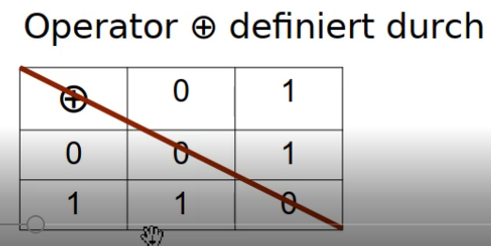
- =Gruppe + für alle Elemente gilt das Kommutativgesetz
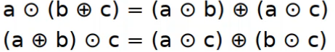
- wie erkennen? Verknüpfungstabelle muss symmetrisch sein:
Ring
- = algebraische Struktur mit zwei Operatoren (G,⊕,⊙), wenn 1. (G,⊕) eine abelsche Gruppe ist 2. (G, ⊙) eine Halbgruppe ist 3. das Distributivgesetz für alle a,b,c element G gilt
  - für ⊙ gilt nicht die Kommutativität und es gibt auch kein inverses Element, für ⊕ beides schon
  - Bsp: (Z,+,*) mit e=0 für +
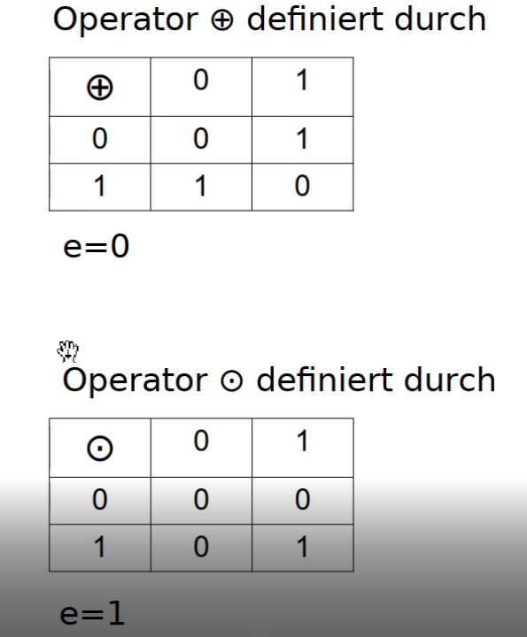
- „Ring mit Eins“ = Ring wobei (G,⊙) ein Monoid ist (also zusätzlich noch 1 neutrales Element bzgl der Multiplikation besitzt)
  - Bsp: (Z,+,*) mit e=0 für + und e=1 für *
- Kommutativer Ring=Ring wobei das Kommutativgesetz für die Multiplikation gilt (damit gilt das Kom.Gesetz für Add.+Mult.)
  - Bsp: (ℤ,+,*)
Körper
- =Ring mit Eins wobei (G\{0},⊙) eine abelsche Gruppe ist → wir können also mit beides Operatoren add, sub, mult, div
  - Bsp.: (Q,+,*)
- Verknüpfungstabelle auf einen Körper untersuchen (ob dieser vorliegt)
  - Bezüglich der Addition:
    - 1. es gibt neutrales Element: 0, da sei bei der Spalte (und Zeile) mit 0 im Kopf nichts an den Ergebnissen ändert 2. es gibt inverses Element, da in allen Reihen und Spalten jeweils genau 1 0 steht 3. gilt das Kommutativgesetz? → an diagonale spiegelbar? Ja → dann gilt kommutativgesetzt 4. gilt das Distributivgesetz/Assoziativgesetzt?5. Eventuell sagen,dass abgeschlossen ist → wenn alles ja: = Abelsche Gruppe
  - Bezüglich der Multiplikation (0 nicht beachten, bei Addition schon)
    - 1. es gibt neutrales Element → 1, da in Zeile und Spalte mit 1 sich nichts an den Ergebnissen ändert 2. gibt es inverses Element(a*a^-1=1) (0 wird nicht betrachtet)? Ja, da in jeder Zeile bzw Spalte (außer 0) genau eine 1 steht 3. gilt das Kommutativgesetz? → an diagonale spiegelbar? Ja → dann gilt kommutativgesetzt 4. gilt das Distributivgesetz/Assoziativgesetzt? → wenn alles ja: = Abelsche Gruppe
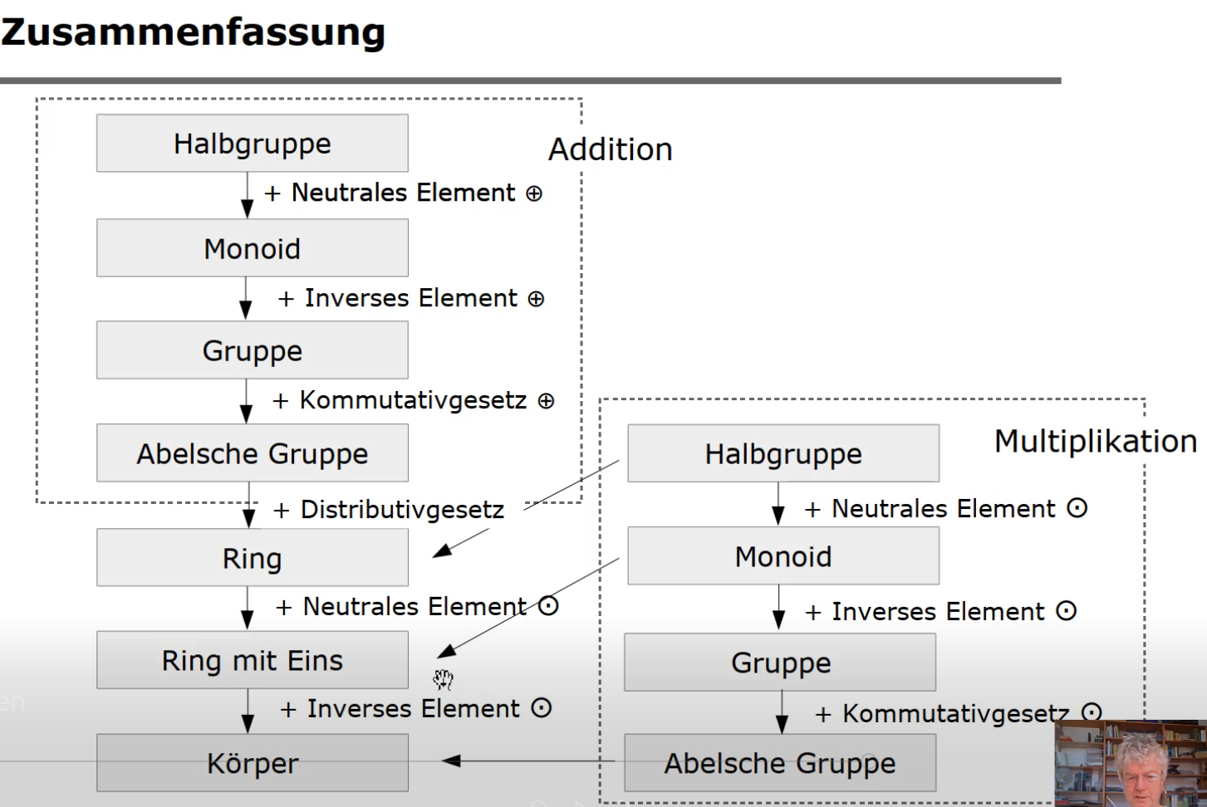
  - wenn beides abelsche Gruppe → es ist Körper
Moduloarithmetik:
- (Z₂,+,*) = alle Werte mit modulo 2 behandelt werden → =
  - Grundmenge= von 0 bis Modul-1, hier also 0 und 1
- Z_{m}* = {x e {1,2,3,…,m-1}|ggT(x,m)=1}→ Z_{m} nur dass kein x/kein Wert der Grundmenge
einen gem. Teiler mit dem Modul hat
  - wenn m Primzahl: Z_m = Z_p = Z_m* ohne 0
Galois Field
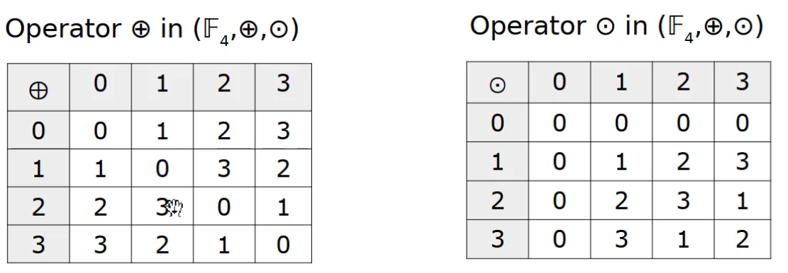
- = Körper mit einer Grundmenge aus endlich vielen Elementen, Kurzform GF(n) oder F_n, n=Anzahl der Elemente
- es gilt folgender Satz: Es gibt zu den Primzahlenpozenzen p^m (mit m>0) (z.B. p,m=2) endliche Körper mit p^m Elementen
  - es gibt also für alle 2er potenzen (z.B. 2^2 oder 2^3 einen Körper) → und zwar genau 1 (anderer Satz)
  - F_n = wie Z_n (also ich meine modulo)
  - wenn f_4 muss ein Körper existieren, da 4 = 2er Potenz, wie dieser konstruiert wird, wird später erklärt
  - wie prüfen? Add + Mult auf Körper prüfen
Polynom-Restklassenringe (3. Mathematik-Teil)
Allgemeines
- Polynom = z.B. , a=Koeffizienten
- Allgemein: Mit Körper K, wobei a_n,a_(n-1),…,a_0 e K, bildet K[x] einen Polynomring mit p(x) = a_nx^n+a_(n-1)^(n-1)+...+a_0
  - K steht für einen Körper , der die Arithmetik der Koeffizienten bestimmt; Elemente der Grundmenge K[x] sind nun Polynome
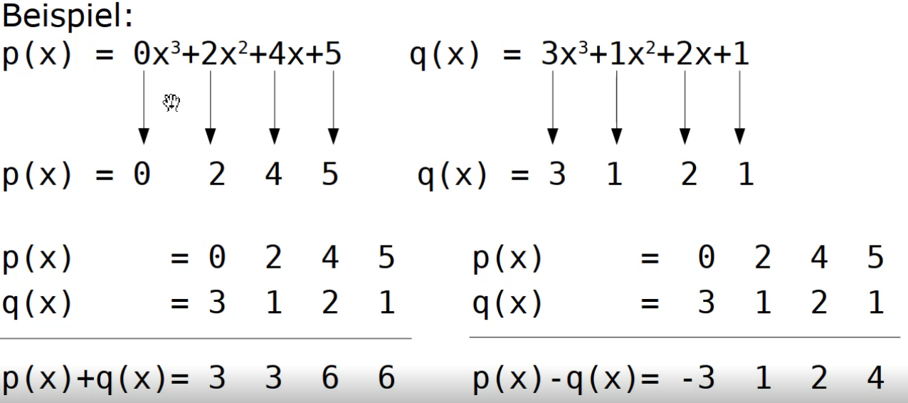
- Addition/Subtraktion Beispiele: oder
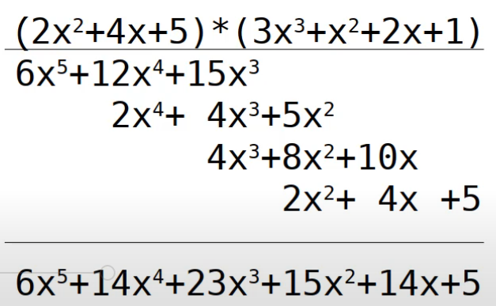
- Multiplikation:

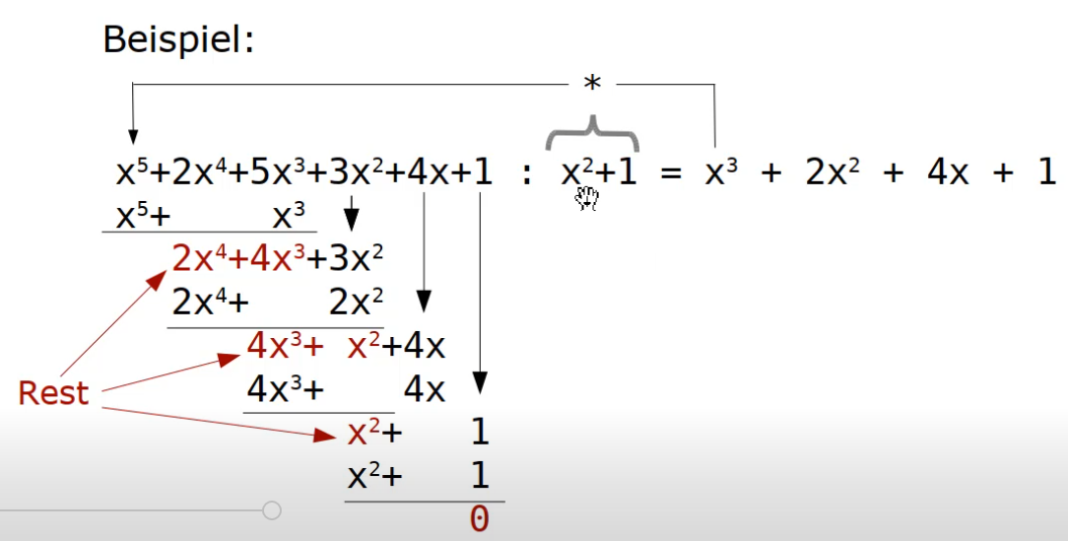
- Division: 1. Polynome hinschreiben 2. gucken was x^5/x^2 ist bzw. welche Zahl * x^2 → x^5 ergibt
3. Ergebnis (x^3) * das mittlere Polynom rechnen und links hinschreiben 4. Strich unter diesem Er-
gebnis ziehen 5. oberes Polynom – unteres (das genau über dem Strich) subtruhieren (also sich
vorstellen, dass vor dem unteren Polynom eine „–„ steht) 5. das Ergebnis („der Rest“) wird unter den
Strich geschrieben, ggf. werden aus dem obersten Polynom Terme hinuntergezogen.
  - Wenn höchte Pozenz des Restes kleiner als die des Divisors: Verfahren terminiert
  - wenn Rest 0: ; wenn Rest !=0: z.B. 3 → ergebnis + 3/(x^2+1)
Definitionen
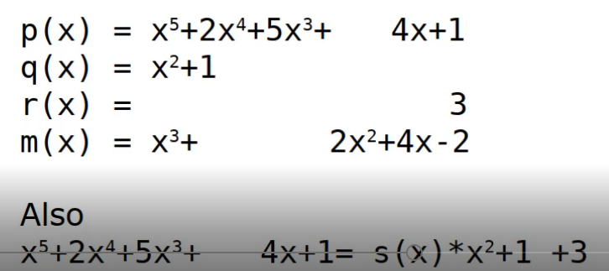
- jedes Polynom kann dargestellt werden mit p(x)=q(x)*m(x)+r(x), r(x)=Rest, deg=Grad=hochsterIndex mit Koeffizient ungleich 0, q=Quotient (p(x)/m(x)), m=Modul
- lässt sich ein Polynom p(x) ohne Rest durch q(x) dividieren → q(x) wird Teiler von p(x) genannt: q(x) | p(x)
- Polynom heißt irreduzibel wenn es nur triviale Teiler besitzt, also nur 1 und sich selbst (← sind etwa wie „Prim-Polynome“)
- Polynomringe: Für jeden Körper K ist K[x] ein kommutativer Ring mit 1 + alles davor
- Polynomrestklassenringe: das folgende
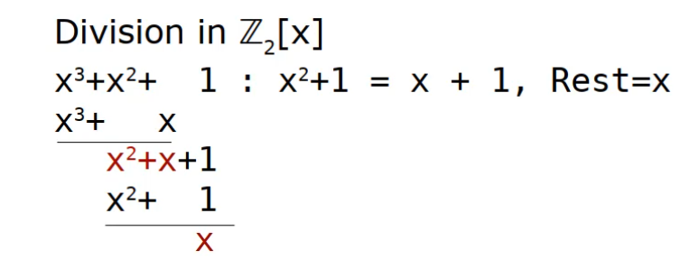
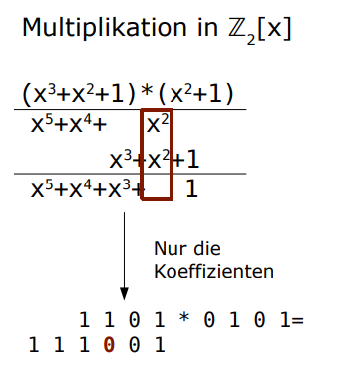
Polynom-Operationen in Z_2[x]
  - Multiplikation
  - Division

Restklassen/Kongruenz bei Polynomen
- K[x]_(m(x)) = Menge der Reste bei der Division von p(x) durch m(x)→wird als Restklassenring modulo m(x) bezeichnet;dies ist ein kommutativer Ring mit 1
  - m(x) = Modul = eig m
- p(x) und q(x) heißen kongruent modulo m(x) (das Modul) wenn die Division durch m(x) denselben Rest ergibt→aka bilden eine Restklasse
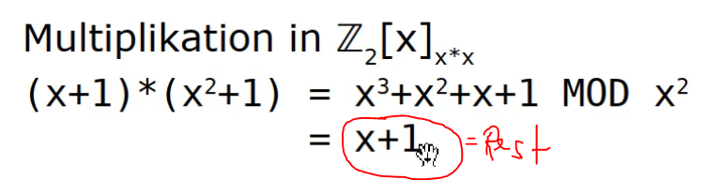
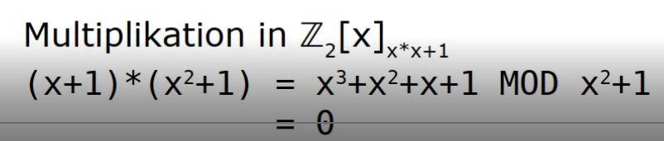
  - p(x) q(x) (mod m(x))
- Addition+Subtraktion=abgeschlossen
- Multiplikation in Z_m: 1. multiplikation von Polynomen 2. gucken ob eine so hohe hööchste Potenz vorliegt, dass es nicht zur Grundmenge gehört: nein: fertig; ja: mod m rechnen 3. (falls mod m gerechnet werden muss:) Polynomdivision + der Rest = Ergebnis von mod
- Division:
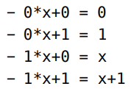
  - Addition : gegeben: Addition in ℤ2[x]m(x) und deg m(x)=2 d.h. deg m(x)=2 bedeutet, dass der höchste Grad des Moduls 2 ist. Das wiederum bedeutet, dass der höchste Grad der Reste 1 ist.
    - Damit existieren als Koeffizienten nur vier Möglichkeiten (da Z_2) ← genau das sind die Elemente der Grundmenge (also 0,1,x,x+1). Wenn Z_3 wäre: würden es 9 Möglichkeiten geben: hier kamen nur 0 und 1, vor bei Z_3 wären es 0,1,2
    - Die Tabelle für die Addition ist für beliebige m(x) dieselbe, da durch das Addieren keine höheren Potenzen entstehen. → Bei Mult wird immer modulo(x) gemacht (obwohl erst sinnvoll, wenn Rest höheren Grad hat…)
    - erste Tabelle=Polynom-Darstellung
    - mittlere Tabelle=Darstellung der Koeffizienten (linker Platz der Binärzahl ist 0 oder 1 für x, rechter Platz ist für „normale“ Zahl: bedenke Rangfolge ist abhängig von der Potenz → „normale“ steht rechts, da eig dort steht 1*x^0)
    - rechte Tabelle=Darstellung der Umrechnung von Binär nach Dezimal-System
      - x+1 ← immer separat betrachten z.B. (x+1)+x = 2x+1, 2 existiert nicht, deshalb 0*x+1 = 1
      - (x+1)+(x+1)=2x+2 = 0*x+0 = 0

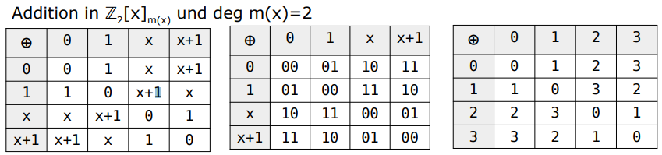
Für die Addition benötigt man kein Modul, lediglich dessen Grad-zahl

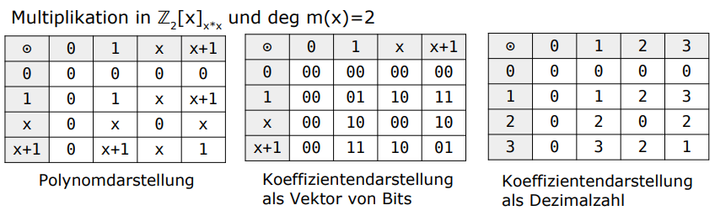

    - Multiplikation
      - benötigt Modul → hier: x^2 (siehe Z_2[x]_(x*x)) → dieses x*x = Modul
      - linke Tabelle berechnen: Bsp: x*x = x^2 mod x^2 = 0; x*(x+1)=x^2+x mod x^2 = x, usw.
    - Erstellen des Galois Fields (endlicher Körper)
      - ist systematische Methode ein GF zu konstruieren,
        - 1. Methode: wobei das Modul so lange permutiert wird, bis der Körper (mit seinen Eigentschaften) entsteht (z.B. in jeder Zeile/Spalte eine 1 ist)
        - 2. methode: der Polynom-Restring K[x]_(m(x)) wird dann zum Körpe, wenn m(x) irreduzibel ist: Modul muss irreduzibel sein → dann ist Polynom-Restring ein Körper
      - 1. Methode
        - betrifft nur Multiplikation also ⊙ → Addition wird nicht durch Moduländerung verändert
          - wie permutieren?: Ausgang: wir wissen Grad des Modules und Z_X: permutieren von „des roten“
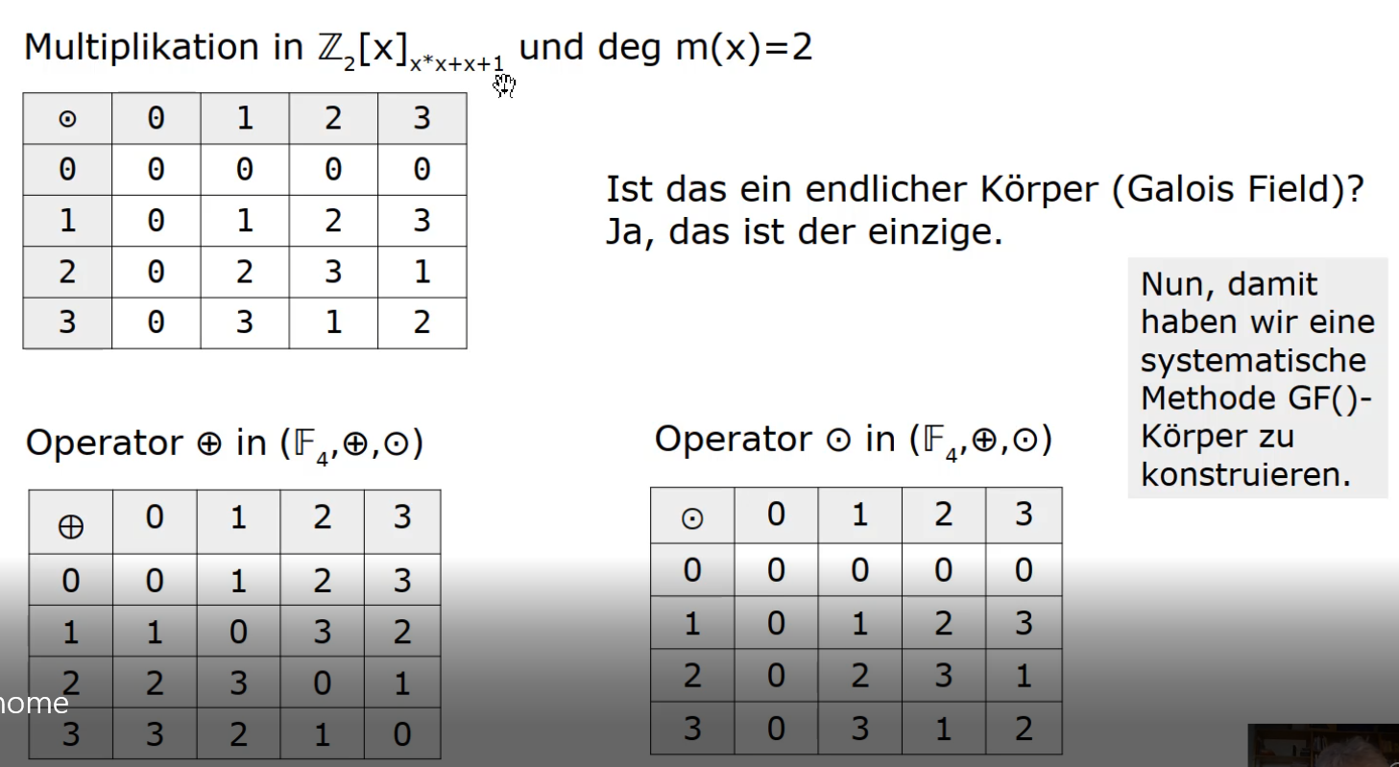
            - z.B. x^2, x^2+x, x^2+x+1, usw bis Eigenschaften des GF also des Körpers erfüllt → dann noch hinschreiben:

      - 2. Methode:
        - warum ist hier x^2+x+1 irreduzibel weil es nur triviale Teiler (=Rest muss 0 sein) innerhalb gegebener Grundmenge gibt gibt (also 1 und sich selbst) → wichtig ist also immer der Rest R
          - Bsp.: x^2 ist reduzibel, da x^2/x =x R:0;
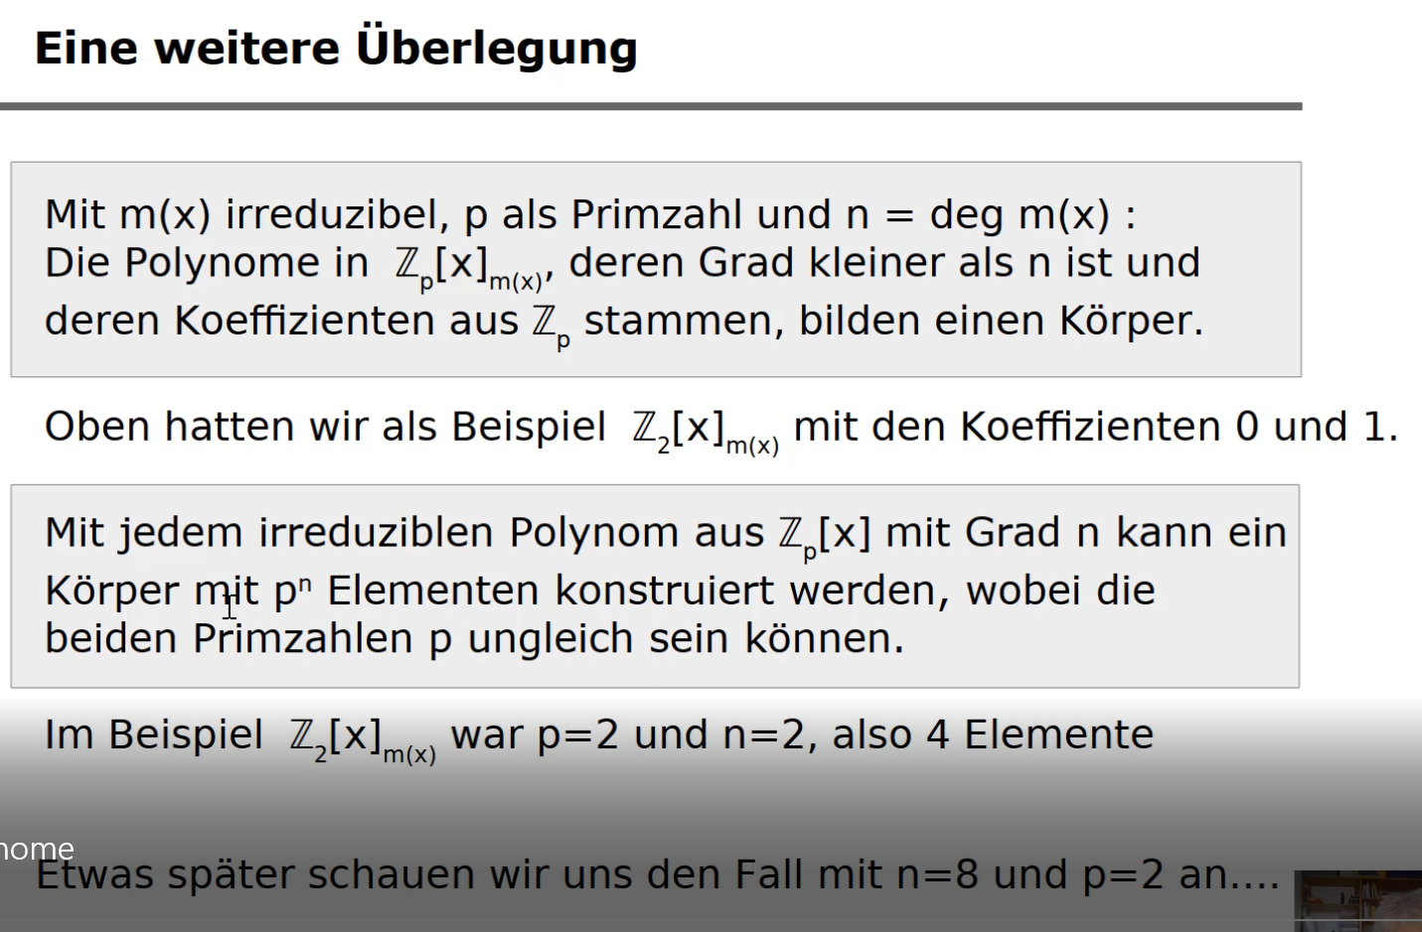
          - Vorgehen z.B. alle Elemente der Grundmenge als Teiler durchprobieren (Elemente der Grundmenge sind die Tabellenköpfe-Zahlen)

AES (Teil 1)

Allgemeines
- symm-Verfahren, Blocklänge 128 bit (=16byte), Schlüssellänge: 128 bit, 192 bit oder 256 bit
- Ver- und Entschlüsselung verläuft in Runden – immer auf den selben Daten – deren Anzahl von der Länge der Schlüssel abhängig ist
  - 128 bit: 10 Runden (Nr)
- beruht auf endlichen Körper (GF(256) bzw. GF(2^8)) über Polynome vom max. Grad 7
- Körper K für die Koeffizienten ist Z_2 d.h. alles mod 2 d.h. alle Koeffizienten sind 0 oder 1
- GF(256) kann auch geschrieben werden Z_2[x]_(m(x))
- irreduzierbare polynom = x^8+x^4+x^3+x+1 mit deg 8 → wir müssen auf Polynome mit max Grad 7 kommen ,deshalb benötigen wir Grad 7+1=8
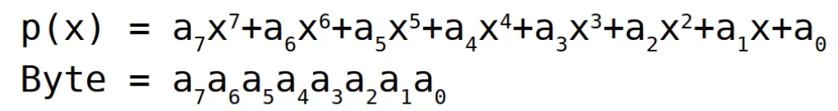
- Polynom=Grad 7 → d.h. hat 8 Koeffizienten:
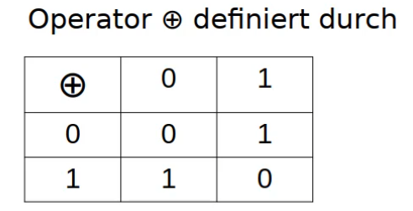
  - da Z_2→ nur 0 oder 1 → d.g. 1 Koeffizient = 1 Bit → 8 Koeffizienten = 1 Byte
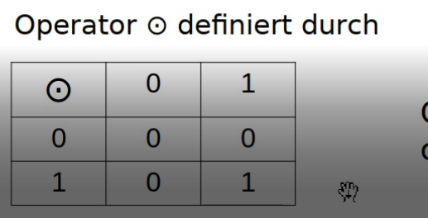
- Arithmetik
  - Addition: Xor (wie immer) (Subtraktion ist gleich (nur hier bei Z_2))
  - Multiplikation: AND (wie immer)
    - AND + gegebenenfalls Modulo-Operation (bzw immer machen, nur manchmal hat es keinen Sinn)
      - wie modulo? Bzw wie Division→ Polynomdivision
      - ab S. 10 versucht er dann auf Ebene der Implementierung zu zeigen, wie das geht → hier haben wir ha keine Polynomdivision, jedenfalls keine schnelle → deshalb Verfahren gesucht wie man modulo Operation auf BYTE-EBENE realisiert
        - realisiert mit linksshift (=multiplikation mit 2 (Hex) bzw. x)+substruktion des Moduls (für das modulo→ division kann durch subtraktion realisiert werden)
          - procedur wird xtimes genannt
  - Division: geht nicht → auf Multiplikation mit dem Inversen Element zurückgeführt
    - inverses Element existiert, da Modul-Polynom irreduzibel ist → es gibt zu jedem Element der Grundmenge ein Inverses Element → berechnen via erweiterten Euklidischen Algorithmus

Allgemeines:
- Datenblock:
  - 16 byte lang, wird als Matrix (auch state genannt) dargestellt, jeder „Kasten“ = 1 Byte = 1 Polynom → es werden 16 Polynome in einem „Rutsch“ verarbeitet
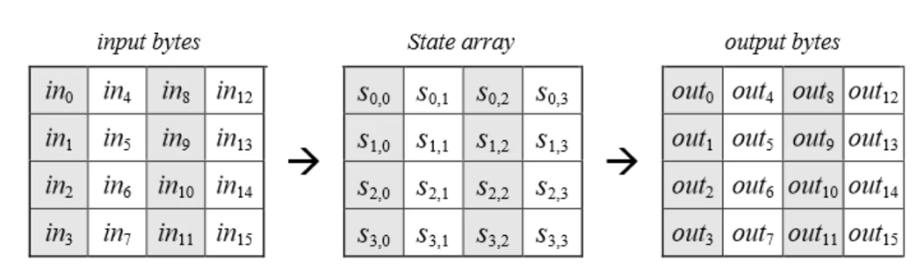
  - 1 state wird mit 1 AES-Schritt bearbeitet
Einlesen +Ausschreiben eines state / Matrix (Vektor → in Programmiersprache)
- Spaltenorierntiertes Einlesen d.h. 1 wert (1.byte) in 1. Zelle, 2. Wert (2. byte) in der Zelle darunter (nicht daneben)

Ablauf Verschlüsseln
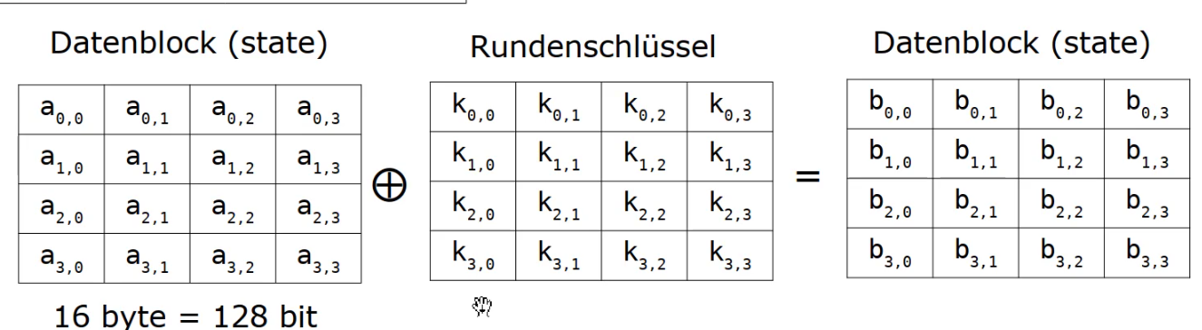
- KeyExpension: Erstellt aus Eingabeschlüssel (Geheimnis) 10 Runden-Schlüssel → es wird für jede Runde 1 Schlüsselgenriert, damit nicht das ganze Geheimnis auf einmal einfließt; Wie? (einfachhalb halber wollen wir 128 bit key generieren→ genausogroß wie )
  - aus 128 bit schlüssel wird 1 Matrix gebildet
  - es werden dann bei 128 bit 4*11 Worte gebildet: 4, da 4 Worte=1 Schlüssel, 11 da wir 10 runden haben und der schlüssel ja
auch ersetzt werden muss (es wird am Ende 4 Wort abgezogen sodass insgesamt 10 worte vorliegen)
- AddRoundKey(state,ExpandedKey)
  - einzige Operation pro Runde (und davor, eben hier), welches tatsächlich mit dem Geheimnis verschlüsselt
  - 16 Byte state wird mit 16 byte rundenschlüssel addiert (state+rundenschlüssel haben Polynome in jeder einzelnen Zelle)
    - Eine Spalte (32Bit) wird dabei definiert als 1 „Word“, dieses wird dann mit 1 spalte des Rundenschlüssels bei der implementierung addiert
      - Die Blocklänge wird in Worten defineirt, hier: 4
- for-loop Runden: ersten 9 Runden → pro Runde:
  - SubBytes (state) → „Substitute Byte“
    - Kern: ersetzen der einzelnen Polynome: man ersetzt jede „Zelle“ (also das entsprechende Byte) der Matrix (des Vektors) mit einem anderen
    - pro Zelle hat man 2^8 (da 1 Byte) Möglichkeiten; jeder Wert wird nur 1x verwendet
    - nennt man Substitute-Box/Sbox
    - Kryptografischer Sinn: Verwürfeln/Rauschbildung → am Verschlüsselten kann man das Original nicht erkennen
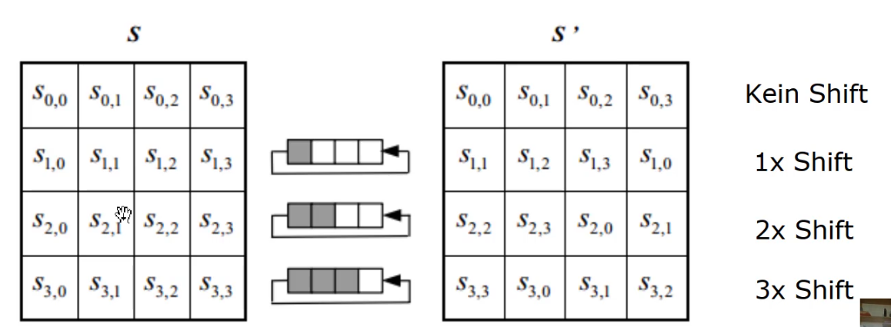
  - ShiftRows(state)
    - zirkuläres shiften von Bytes
    - Kryptografischer Sinn: Reihenfolge der Polynome wird durcheinander gebracht
  - MixColums(state)
    - Ersetzen jedes Wortes (jeder Spalte) des states mit einem anderen Wort
      - 1 Wort wird genommen, dieses als Polynom interpretiert (damit existiert Polynom über Polynom) → Dieses Polynom wird mit f(x)=3x^3+x^2+x+2 multipliziert und von der Rest mit mod x^4-1 (irreduzibel) bestimmt
    - Sinn: Rausch-Generierung (3. Funktion dafür)
  - AddRoundKey(state, ExpandedKey)
    - einzige Operation pro Runde (und davor), welches tatsächlich mit dem Geheimnis verschlüsselt
      - … siehe oben bei AddRoundKey
- 10 Runden: letzte Runde („FinalRound“)
  - SubBytes(state)
  - ShiftRows(state)
  - AddRoundKey(state, ExpandedKey)

Entschlüsseln
- Allgemeines
  - alles was bei Verschlüssellung gemacht wurde muss rückgängig gemacht werden → die Funktionen müssen invertiert angewendet werden
  - ggf. im video nachgucken (min 56)

Symmetrische Verschlüsselung

Perfekte Sicherheit nach Shennon:
- = 1. es darf nur 1 Schlüssel zur Entschlüsselung geben 2. die verschlüsselten Texte unabhängig vom Klartext sind → das Verschlüsselte sollte echten (nicht pseudo) Rauschen sein
- Verfahren, welche dieses Kriterium erfüllen z.B.: One-Time-Pad
One-Time-Pad
- „perfekt“ sicher
- Schlüssel besteht aus L zufälligen Zeichen (Pad), Klartext hat die gleiche Länge
- Verschlüsseln: Jedes Zeichen des Klatextes mit dem korrespondierenden Zeichen der Tabelle verknüpft (oft per XOR)
- Entschlüsseln: Jedes Zeichen des chiffretextes wird mit dem korrespondierenden Zeichen der Tabelle mit einer inversen Funktion verknüpft (bei XOR zur Verschlüssellung kann auch XOR zur Entschlüsselung genommen werden)
- Nachteil: unhalndlich (z.B. 1TB Daten → Schlüssel muss 1TB sein); sender+empfänger müssen dieselbe Tabelle/Schlüssel haben→ wie Schlüsselaustausch?
Allgemeines
- Blockchiffre
  - arbeiten auf Blöcken: jeder Block wird einzeln verschlüsselt aber 1 Block wird in einem Rutsch verschlüsselt
  - oft 1 Block=16Byte
  - Nachteil: Bei Streaming/interaktiven Anwendungen muss immer gewartet werden bis 1 Block verfügbar ist ohne dass der Block mit Füllinformationen aufgefüllt werden muss
- Stromchiffre
  - kontinuierilche Verschlüsselung unterschiedlich langer Blöcke von 1 Byte an auch variierend in Länge (in Praxis eig immer 1 Byte behandelt)
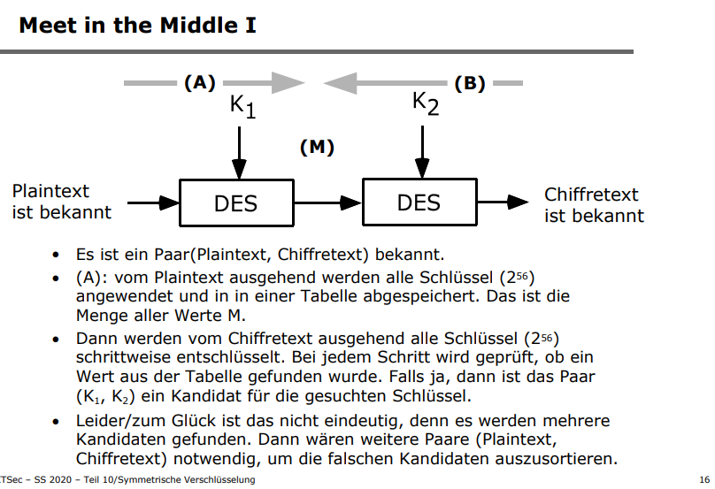
Blockchiffre
- DES:
  - Block=64bit lang, 56 Bit effektive Schlüssellänge
  - zu kurzer Schlüssel: warum nicht einfach doppelt:
    - Meet in the middle angriff: man baut riesige Tabelee / Datenbank mit möglichen Schlüsseln auf und entschlüsselt mit jedem den Ciphertext+sucht nach Mustern
    - ehemals 2^56 bit Verschlüsselung, durch doppelt theoretisch auf 2^112 bit erhöhte Verschlüsselung kann damit auf 2*2^56 also 2^57 bit gekürtzt werden
- Tripple DES
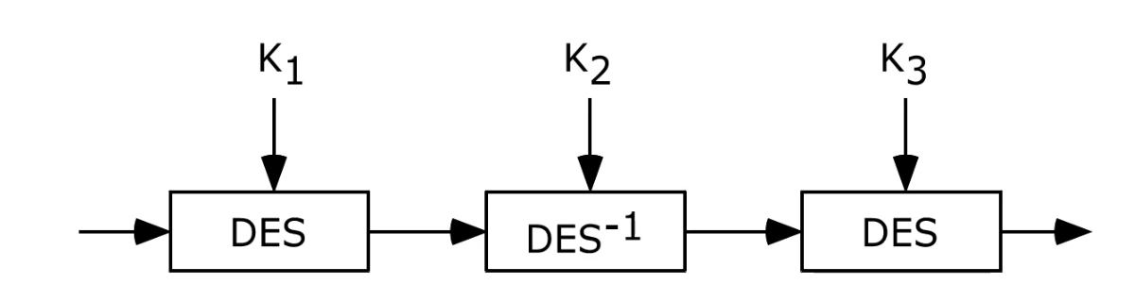
  - theoretisch 3*2^56bit Schlüssel → Meet in the Middle-Angriff klappt hier aber auch aber die Schlüssel müssten hier für K1 (siehe Bild) und K2 jeweils probiert werden → effektive Schlüssellänge: 112 bit
  - in Praxis wird hier Verschlüsselt → Entschlüsselt → Versclüsselt
    - gegben werden müssen 2 Schlüssel für k1, k2, Schlüssel für k3=Schlüssel k1
Blockchiffre – Betriebsmodi
- Problem: Chiffre mit dem selben Original sehen gleich aus z.B. 0-Block → daraus kann man Schlussfolgerungen auf den Schlüssel ziehen
  - Lösung: Betriebsarten: Spezifizieren wie hintereinander-liegende Blöcke behandelt werden
- Vorraussetzung
  - Padding=Auffüllen des letzten Blocks auf das Mehrfache der Blockönge → diese Zusatzbits müssen bei Entschlüsseln entfernt werden
- verschiedene Betriebsarten: 1. Elektronic Codebook Mode (ECB-Mode) 2. Cipher Block Chaining Mode (CBC-Mode) 3. Output Feedback mode (OFB-Mode) 4. Counter Mode (CTR-Mode)
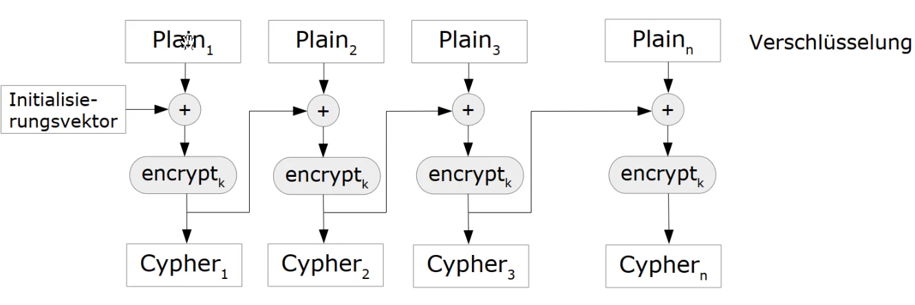
- Elektronic Codebook Mode (ECB-Mode)
  - Blöcke werden unabhängig voneinander mit dem selben Schlüssel verschlüsselt
  - Probleme: Häufigkeitsanalyse+gleiche Blöcke werden gleich verschlüsselt
- Cipher Block Chaining Mode
  - Verschlüsseln: Initialisierungsvektor ist nicht geheimer Block mit dem als erstes per XOR verschlüsselt wird → mit XOR-Funktion wird addiert
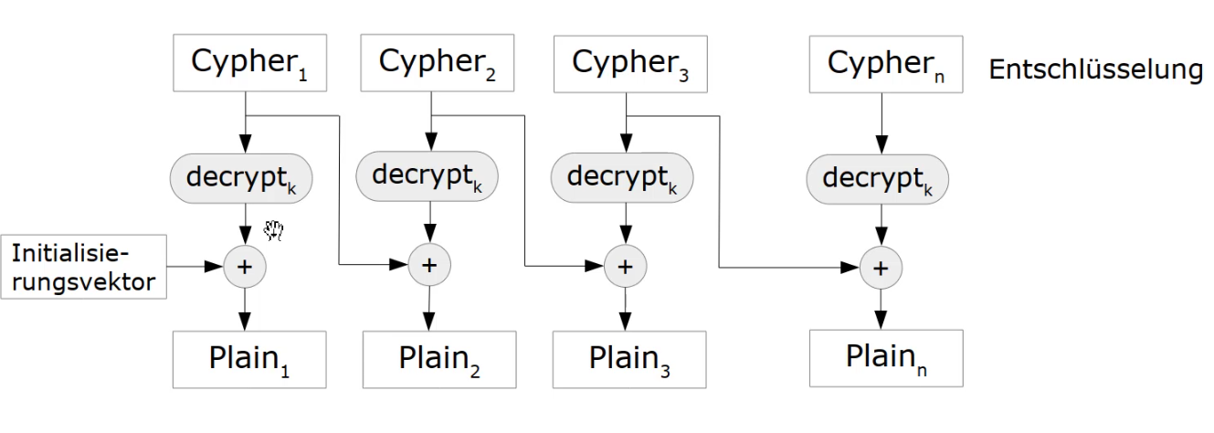
  - Entschlüssleln:
  - Probleme: geht nur sequentiell, separater Algorithmus für entschlüsseln: für IOT eher ungeeignet
- Output Feedback Mode
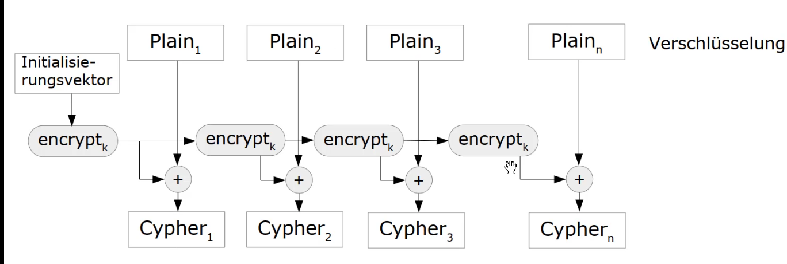
  - Verschlüssellung und entschlüsellung genau gleich → nur das eben bei entschlüssellung der Input nicht plain ist und Output cypher sonders es eben anders herum ist
  - + = XOR

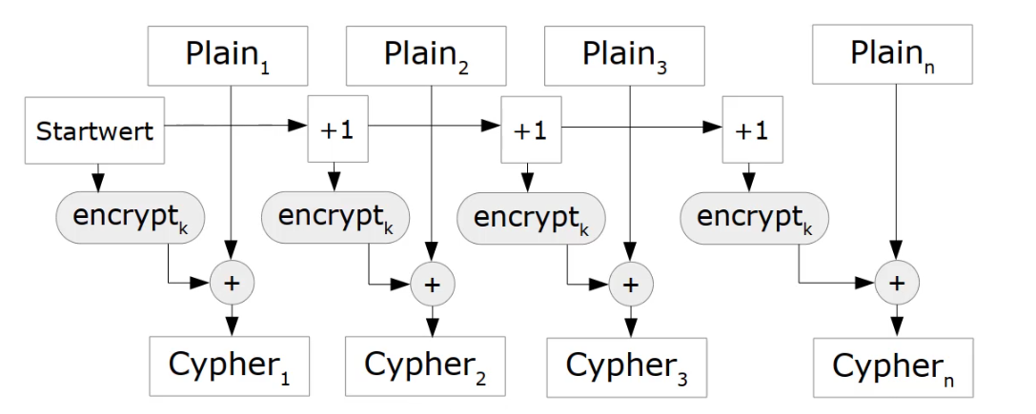

- Counter Mode
  - Ver-und Entschlüsseln genau gleich nur eben input+output ist anders
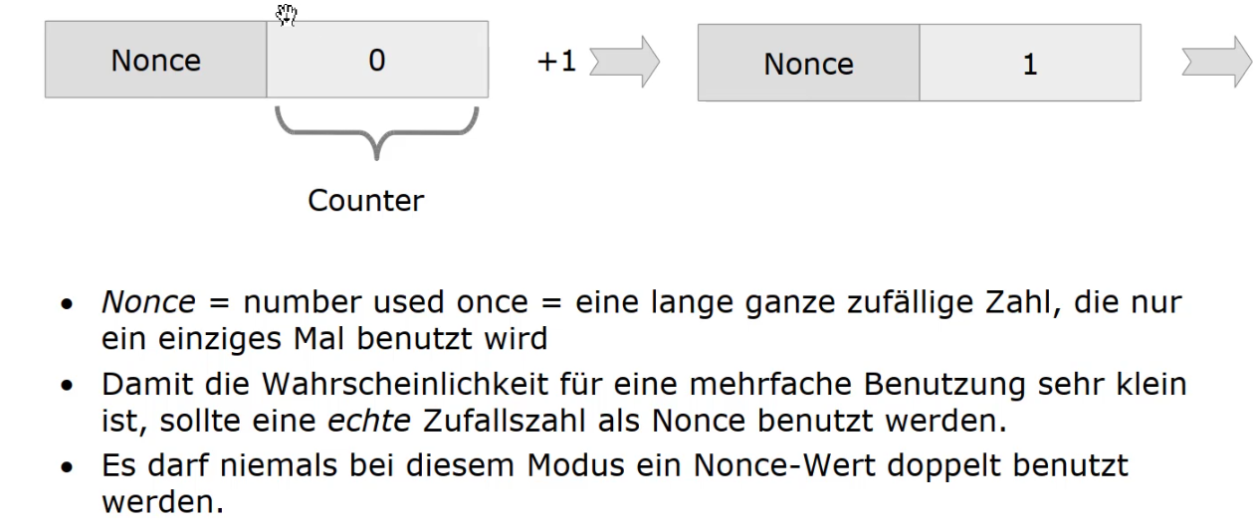
  - Startwert beachten:

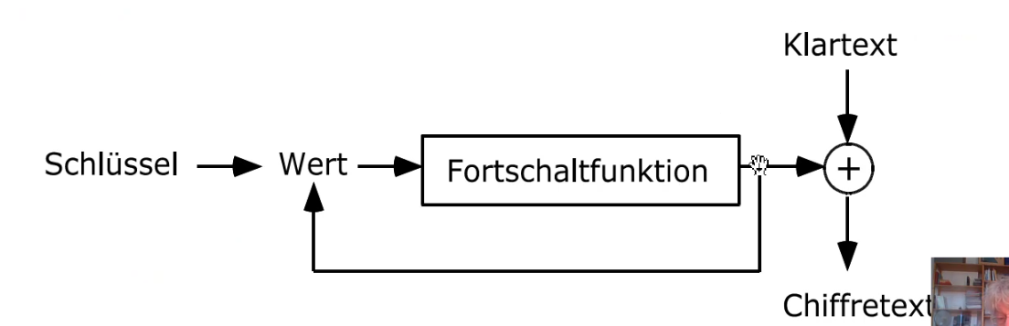
Stromchiffren
- Allgemeine Funktionsweise
  - Fortschaltfunktion ist zentrales Elemtn: produziert eig 1 Byte, kann auch mehr produzieren, dann nimmt man aber trotzdem nur 1 Byte
- Beispiel RC4
  - 2 Array:
    - S: 256 Zellen, jede Zelle 1 byte, initialisiert Zellen-Werte mit Index-Werten: 0,1,2,...
    - K: =Schlüssel, genauso lang wie S → also 256 Zellen, jede Zelle=1 byte → Schlüssel hat 2048 bit
      - falls Schlüssel kürzer als 2048 bit: Mehrfach wiederholen
  - Ablauf: 2 Phasen
    - 1.: Schlüssel geht in das S – Array ein
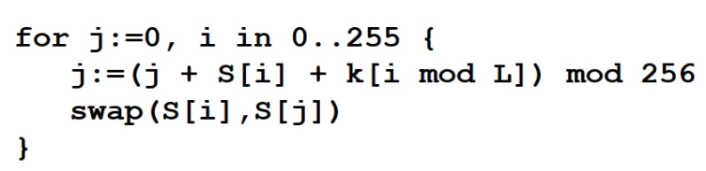
      - zufälliger Schlüssel bestimmt nun welcher Wert von s mit welchem anderen Wert von S getauscht wird → das passiert 256 mal, da Schlüssel 256 byte; Was mit wem getauscht wird:
      - Schlüssel-Array K wird nun gelöscht
      - S ist der „Wert“ im obigen Bild bei allgemeine Funktionsweise einer Stromchiffre
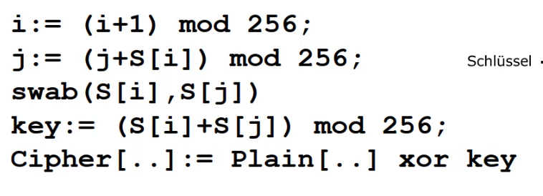
      - Fortschaltfunktion= wobei, die ersten beiden Zahlen besonders für die Rückkopplung vom Ergebnis zurück zum Wert zuständig sind: das sich eben S immer verändert

    - 2.: Es wird ver-/entschlüsselt

Asymmetrische Verschlüssellung
Kryptographi beruht auf langsamer Hardware und mathematischer Unkenntnis

Euler
- Eulersche Funktion:
  - = Φ(n) ist die Anzahl der positiven ganzen Zahlen, die kleiner als n und zu n teilerfremd sind, einschließilch 0
    - Bsp: Φ(4)=2,da {1,3}, Φ(6)=1,5, Φ(7)=1,2,3,4,5,6
  - es gilt:
    - für alle Primzahlen p: Φ(p)=p-1
    - für alle Primzahlen p und q: Φ(p*q)=Φ(p)*Φ(q) mit ggt(p,q)=1
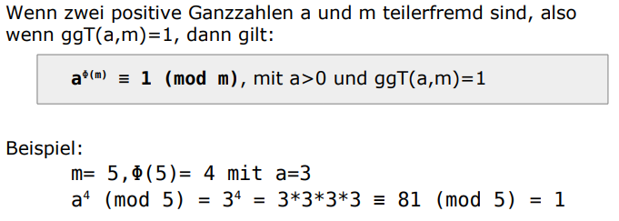
- Satz von Euler

Deffie-Hellman
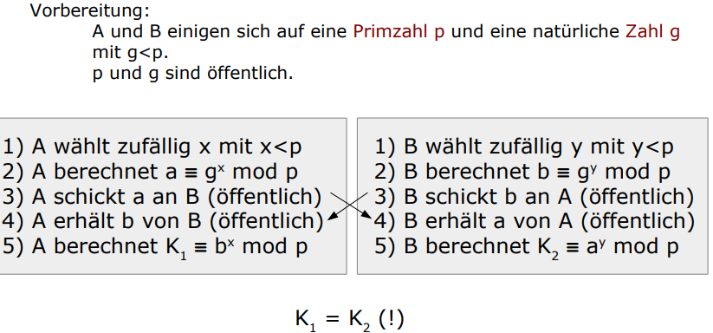
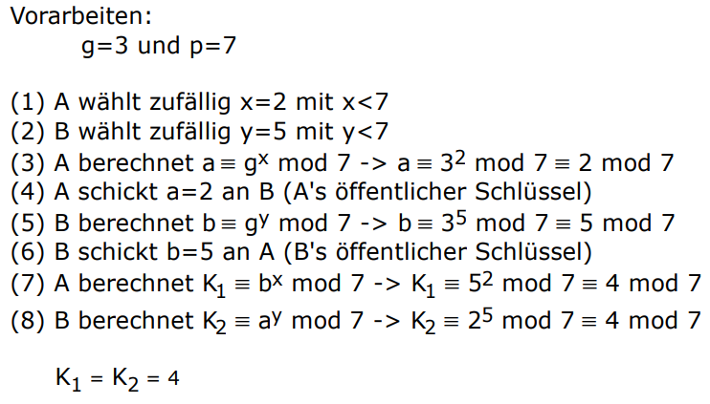
- Stärke beruht auf a= g^x mod p → man mus x herausfinden: ganzzahliger Logarithmus =diskreter Logarithmus anwenden → dafür existiert kein effizientes Verfahren
- Verfahren:

  - a und b sind die öffentlichen Schlüssel der jeweiligen Personen
- Regeln:
  - g,x,y sind frei wählbar→ aber
    - p: 512bit viel zu klein, 1024 sind naja, 2048/3000 sind zu empfehlen
    - x,y mind 250 bit lang
  - Angriff: Man-in-the-Middle → Authentisierung ist erforderlich, DH alleine ist zu wenig
  - g wird auch Generator genannt, Generator = eine Zahl, dessen Potenzierungen jedes Element der Grundmenge außer 0 ergeben
    - g sollte Generator sein, da dann nicht alle Elemente der Grundmenge generiert werden würden → Hacker ist ja g bekannt und weis dann, dass er nicht mehr vollständig alle Kombinationen durchprobieren muss, sondern weniger
    - wie herausfinden, ob Zahl ein Generator ist?
      - 1. starke primzahl finden = Primzahl p ist stark, wenn die Zahl q=(p-1)/2 auch eine Primzahl ist
      - 2. eine starke Primzahl ist Generator, wenn g^2 mod p != 1 und g^q mod p != 1 mit q=starke primzahl
  - x (glaube auch y) muss ungleich 1 und 0 sein, da sonst kein Geheimnis herauskommt
  - x und y dürfen nicht p-1 sein

RSA
- Übersicht
  - gwählt werden: p,q (später auch noch e) sind ungleiche ungerade positive Primzahlen
  - n =p*q ← = RSA-Modul
  - e, d werden aus N so gewählt, dass e*d kongruent 1 (mod Φ(n) )
  - P aus N ist Klartext, C aus N ist Chiffretext
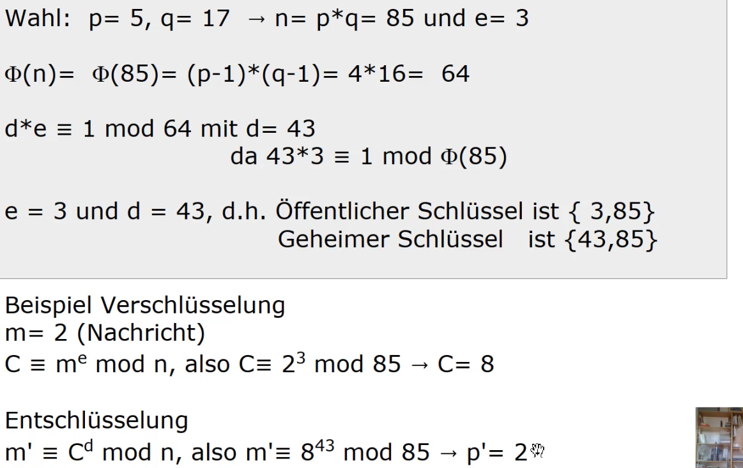
  - Verschlüsseln: C = P^e MOD n
  - Entschlüsseln: P = C^d mod n
  - Schlüsselpaar:
    - Key_pub=öffentlicher Schlüssel = {e,n}
    - K_s={d,n}
    - Schlüsselpaar = {{e,n},{d,n}}
  - Sicherheit von RSA wird gewährleistet durch
    - 1. kein effizientes Verfahren zum Erreichnen von phi(n)
    - 2. kein gutes Verfahren um Zahl n (RSA-Modul) zu faktorisieren
  - Regeln:
    - Plaintext P != 0 oder 1 oder n-1
    - P darf nicht größer als n sein
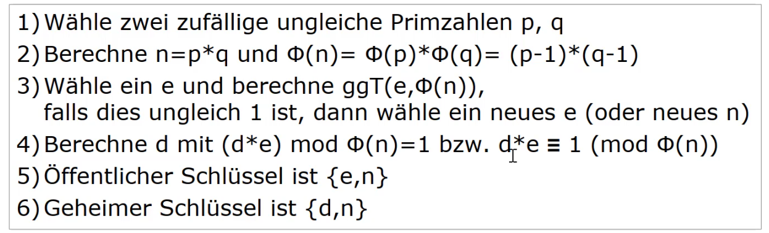
  - Schlüsselerzeugung
und Beispiel

Weitere asymm. Verfahren:
- DSA, ECC, Cailey-Purser

Primzahlen (benötigt man für RSA)
Er sagt bei kongruent immer z.B. bei a^(n-1) kongruent 1 mod n
→ a^(n-1) ist gleich 1 mod n

Motivation
- bei Deffie-Hellman kann man Primzahlen im Voraus berechnen, bei RSA nicht → Primzahlen müssen schnell berechnet werden
  - wir benötigen schnelle Tests, ob Primzahl vorliegt
Allgmeines
- Primzahl = nat. Zahl >1, die nur durch sich selbst und durch 1 ganzzahlig teilbar ist, Eigenschaft wird auch prim genannt
- Pseudoprimzahl= nat Zahl > 2, die trotz mehrfacher Prüfung fälschlicherweise als Primzahl angesehen wird
- Zeugen=Zahl, die bei Prüfung nachweist, dass es keine Primzahl ist
- Tests sind
  - deterministische Tests: 100% wissen ob Primzahl vorliegt
  - probabilistische Tests: man vermutet mit hoher Wahrscheinlichkeit, dass Primzahl eine Primzahl ist
    - montecarlo Methode: man nimmt Stichproben
Deterministische Tests
- Probedivision
  - es wird der Kandidat (die auf prim zu untersuchende, vorgegebene Zahl) n divisiert durch 2 bis Wurzel(n) und der Rest bestimmt
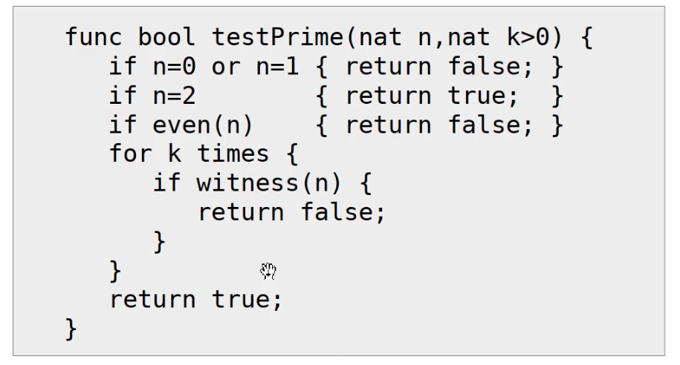
    - ist der Rest ein einziges Mal 0, so ist n keine Primzahl
- Wilson
  - … er meint: dauert viel zu lange, da sehr aufwendig
Probabilistische Tests
- hier wird vermutet, ob Primzahl prim ist
- wie im Ausschnitt zu sehen ist, wird z.B. 10x in einer Schleife geprüft (Probe genannt) ob Zahl prim ist

- Fermat-Test
- Euler-Test
- Miller-Rabin-Test

Fermat-Test
- baruht auf Satz des Fermat: anders:
- Kandidat = n = Basis = Probe = zufällig gewählte Zahl, mit der der Test durchgeführt werden soll
- Probe wird im Intervall [3:n-2] gewählt
  - warum obere Grenze für a = n-2?
    - 1. a=n verletzt ggT(a,n)=1
    - 2. a=n-1 führt grundsätzlich zum Bestehen des Tests, wenn n ungerade ist
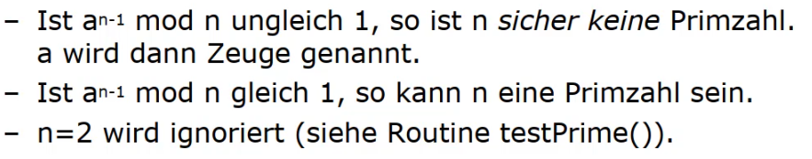
- Verfahren:

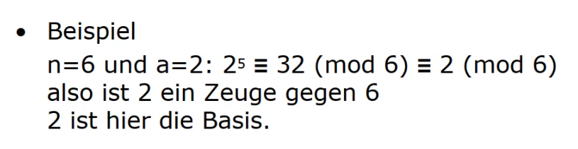

- Beispiel:
- Carmichael-Zahl
  - = Zahlen die den Fermat-Test fast immer bestehen
  - Eigenschaften: 1. hat mind 3 unterschiedliche Primfaktoren z.: 561: 3*11*17; 2. ist deshalb KEINE Primzahl 3. für jeden Primteiler p von c gilt: p-1|c-1
  - Ist beim Fermat Test das n eine Carmichael-Zahl, so scheitert der Fermat-Test (also liefert das falsche Ergebnis) für alle a die teilerfremd zu n sind


Euler-Test
- beruht auf Formel: wobei gilt: ggt(a,n)=1
  - falls n Primzahl > 2 ist, dann gilt immer die obige Kongruenz
  - liefert wegen /2 in Pozen (=Wurzel) immer 2 Werte: + und -
  - wenn a^((n-1)/2) mod n wieder -1 noch -1 ist, dann ist a ein Zeuge
- Leistung:
  - findet alle Pseudoprimzahlen des Fermat-Tests und mehr: ist ca. doppelt so gut wie Fermat-Test
  - Dieser Test versagt bei fast allen abosulten Euler-Pseudoprimzahlen z.B. 1729 zur Basis 3

    - diese erfüllen die Kongruenz: für alle ggt(a,n)=1 (teilerfremd sind) → sind aber keine Primzahlen

Miller-Rabin-Test
- wird in Praxis eig immer verwendet
A = Basis = kandidat
- verwendet Fermat+Euler -Test + noch weitere Tests
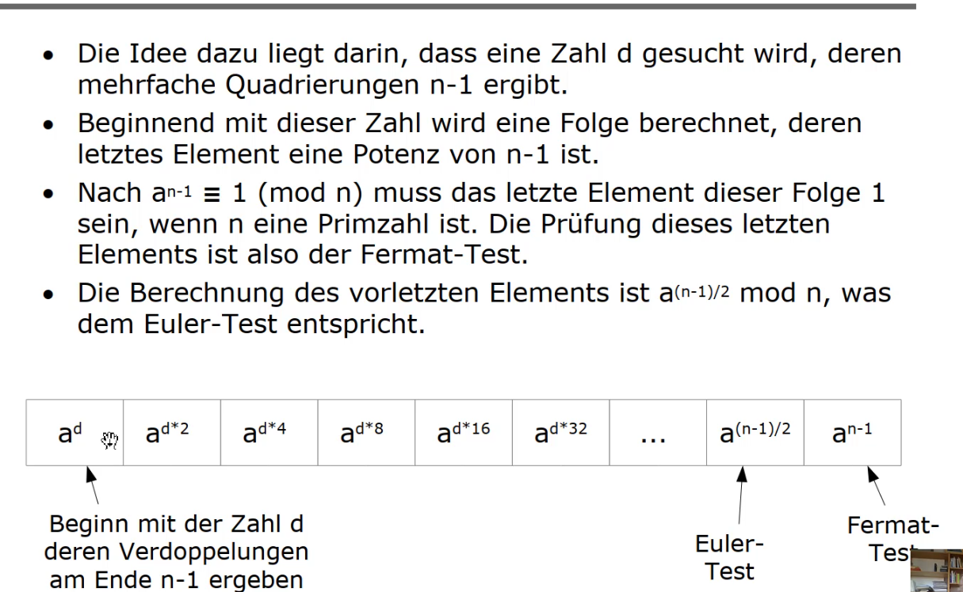
- Idee:

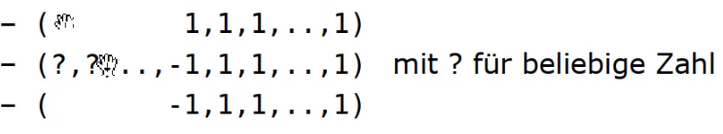

- Wann spricht es für Primzahl?
  - Wenn erste Zahl 1 ist → Primzahl (siehe erste Zeile)
  - zweite Zeile: wenn irgendwann (man geht von links nach rechts) bis einschließlich der vorletzte Index eine -1 kommt, = primzahl
    - warum: es wird ja immer quadriert und 1 bzw -1 ergibt immer 1 und damit beginnt die 1er Reihe
    - vorletzte, da dann quadriert wird und nach letzte Stelle (von links nach rechts) der Fermat test Primzahl angibt
  - fängt an mit -1=primzahl
- Wann spricht es gegen eine Primzahl aka wann habe ich einen Zeuge gefunden?
  - Entweder ist a^d gleich 1 oder es kommt spätestens als vorletztens Element -1 vor. Ist dieses Kriterium verletzt, liegt mit a ein Zeuge vor
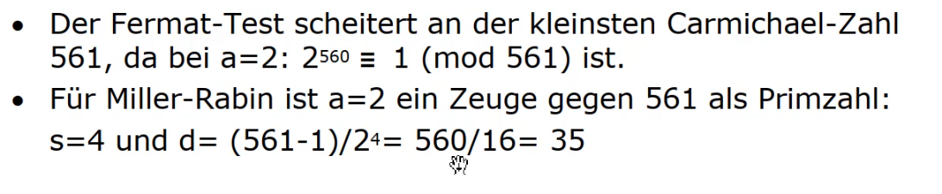
- Beispiel:

- Problem:
  - Test liefert falsche Ergebnisse für sog. Starke Pseudoprimzahlen zur Basis a
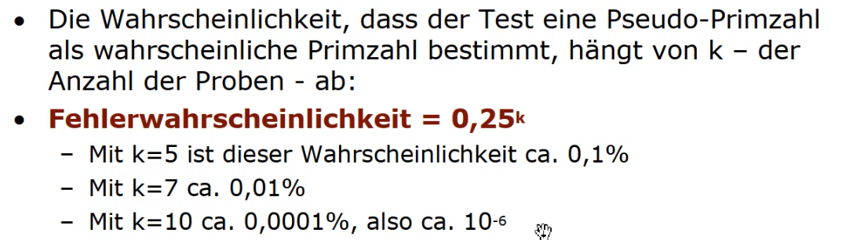
- Fehlerwahrscheinlichkeit:

Praktische Vorgehensweise:
- anhand von Tabelle von kleinen Primzahlen wird als erstes mit der Probedivision auf prim-Eigenschaft geprüft
- dann wird mit dem miller-Rabin-Verfahren mind. 20X geprüft
- eine Zahl die beide Phasen als Kandidat übersteht, wird als Primzahl angesehen

Zufallszahlen (benötigt man für RSA)

echter Zufall
- Beispiele
  - Zeitspanne zwischen Emissionen beim radioaktiven Zerfall
  - Analyse von Audio-/Videiodaten von einer stark belebten Kreuzung
- am Pc schwierig, da deterministischer Automat
- Methoden am PC
  - Analyse der Tastatureingaben, Mausbewegungen, Uhrzeit auf micro Sekunde genau
Zufallsgeneratoren
- Zufallsbitgenerator=Random Bit Generator = Gerät oder Verfahren, das eine Sequenz statistisch unabhängiger und gleich verteileter Bitfolgen erzeugt
- Pseudozufallsbitgenerator (PZBG) = Pseudo Random Bit Generator = Gerät oder Verfahren, das einen determinitistischen Algorithmus realisiert, als Eingabe eine zufällige Bitfolge (Seed) erhölt und eine Bitfolge produziert, die den Eindruck der Zufälligkeit erweckt
  - in Praxis häufig benutzt
- Seed = möglichst zufälliger Wert
Beispiele mit nicht kryptografischen Verfahren
- Verfahren 1: Linearer Kongruenzgenerator
  - Gegeben y_0=Startwert, Bestimmt werden a,b,m
  - Formel: y_i = (a*y_(i-1) +b) mod m
  - schlecht: Sequnz wiederholt sich irgendwann wieder da m
  - Werte liegen zwischen 0 und m-1
- Verfahren 2: Quadratischer Kongruenzgenerator
- Verfahren 3: Kubischer Kongruenzgenerator
- kryptografische nicht relevant, da
  - auch ohne Kenntnis der Werte für a, … d aus der Reihe beobachteteter Werte y_i, y_(i+1), … die nächsten korrekten Werte bestimmt werden können
  - trotzdem verwendet (z.B. in den Programmiersprachen (→ diese sollte man also nicht für kryptografische Verfahren benutzen)), da man ggf. schnell eine zufallszahl einfach so braucht
- kryptografisch relevant = man kann nicht das nächste Bit mit einer WS größer als 0.5 verhersagen
kryptografischer PZBG
- muss next-Bit-Test bestehen, dann kann er kryptografischer PZBG genannt werden
- besteht den Next-Bit-Test, wenn kein Algorithmus mit polynominalen Aufwand existiert, der mit der Eingabe der ersten vom pzbg erzeugten m bits als Ausgabe das (m+1)ste Bit mit einer WS größer als 0.5 vorhersagen kann
- Grundidee:
  - perfekte Sicherheit=man kann vom Chiffre nicht mehr auf das Original schließen → man erhällt ein Rauschen
  - Rauschen ist eigentlich Zufall → deshalb kann man Verschlüsselungsalgorithmen verwenden um Zufall zu generieren
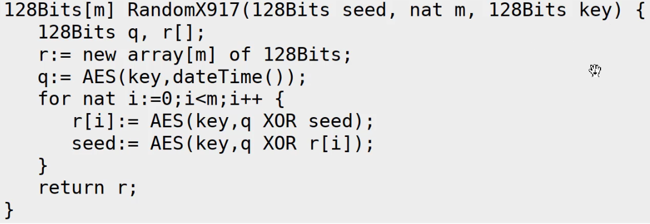
- Vertreter
  - ANSI X9.17 Verfahren
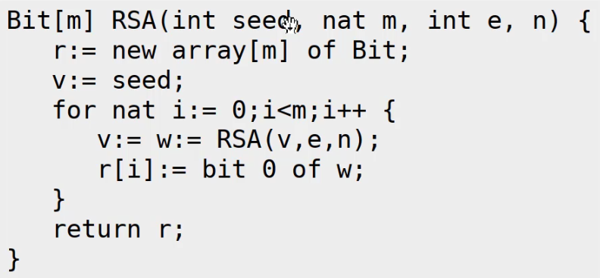
    - verwendet AES
    - m=Anzahl der Blöcke (jeweils 16 byte)
  - RSA-Generator
    - verwendet RSA
    - m=Anzahl der Bits
    - sehr langsam
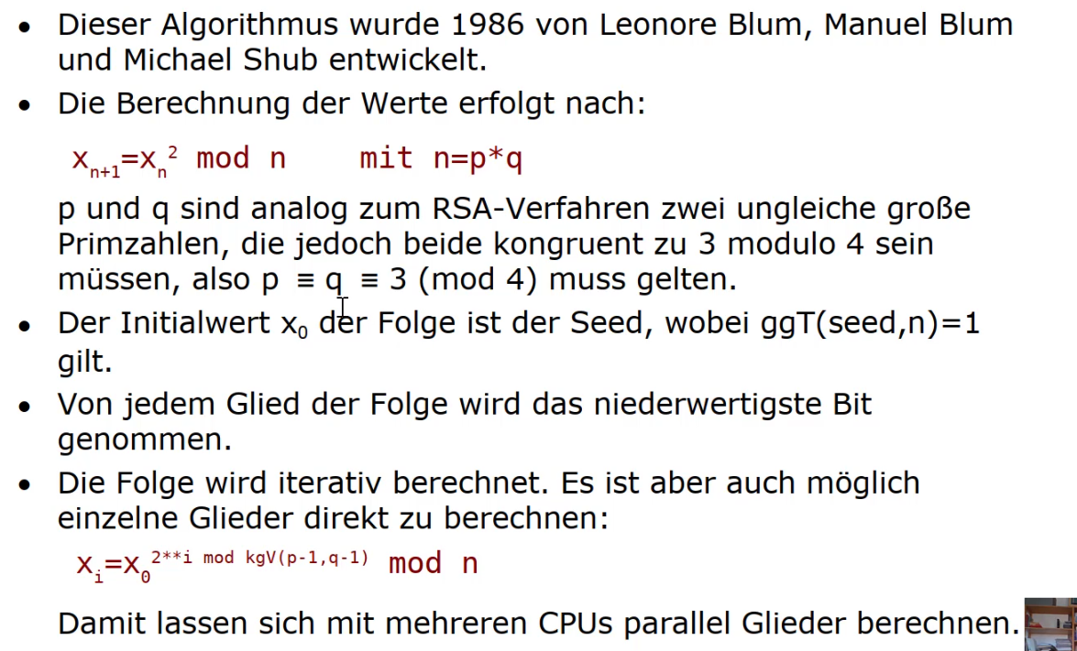
  - Blum-Blum-Shub-Generator
    - Ablauf:

    - Vorteil: kann man parallelisieren
- PZBG gut für Token o.ä.
  - für RSA oder AES brauch man eig immer echten Zufall

Hash-Funktionen (auch Falltürfunktion oder One-Way-Verfahren)

Übersicht
- = Funktion h(x) für die gilt:
  - 1. Beliebige Länge: Die Länge des Bitstrings x kann zwischen 0 und einem beliebigen hohen Wert liegen
  - 2. Kompression: Abbildung eines beliegigen Bitstrings auf einen Ausgabewert mit einer kurzen festen Länge. Das ist der Hashwert
  - 3. Effizienz: Für jeden Eingabewert x lasst sich die Funktion h(x) mit geringem Aufwand berechnen. Das muss nicht umgekehrt gelten.
- Kryptografische Hashfunktion
  - = Untergruppe der Hashfunktion für die folgendes zusätzlich gilt:
    - 1. unbestimmbarkeit von Urbildern: Nur mit erheblichen Aufwand ist das x für einen gegebenen Hashwert y bei y=h(x) zu bestimmen
    - 2. unbestimmbarkeit eines weiteren Urbildes: Nur mit erheblichen Aufwand ist für ein gegebenens x ein weiteres x‘ zu bestimmen, wobei h(x)=h(x‘) gilt
    - 3. Kollisionsresistenz: Nur mit erheblichen Aufwand sind zwei beliebige x und x‘ zu bestimmten, wobei h(x)=h(x‘) gilt
  - Sicherheit basiert auf hohen Aufwand dieser 3 Forderungen
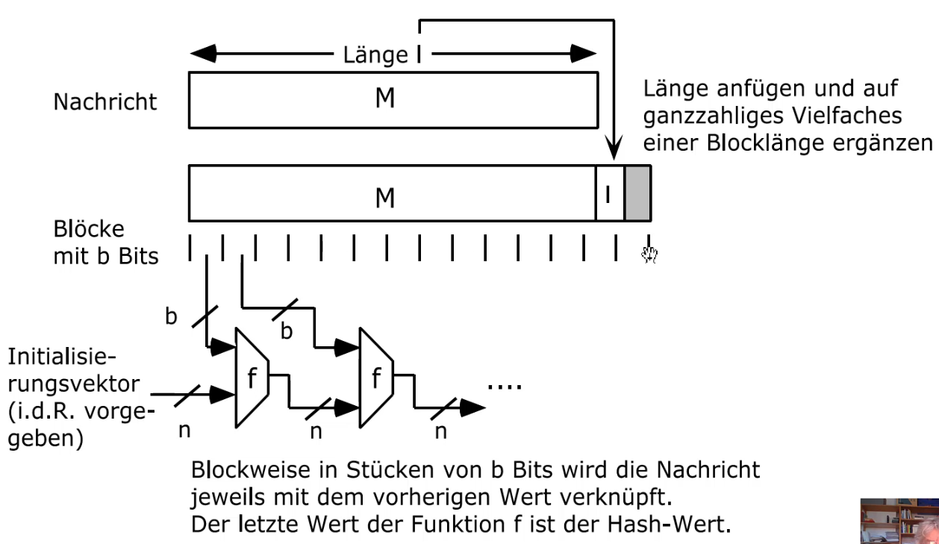
- Kollision=liegt vor, wenn derselbe Hash-Wert anhand versch. Urbilder erzeugt werden kann
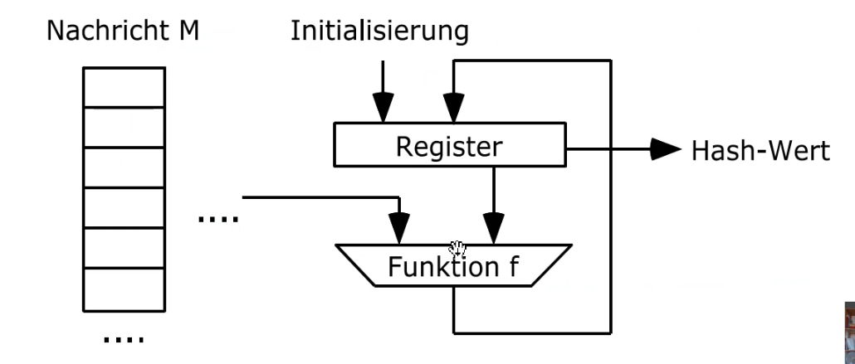
- Allgemeiner Ablauf: auf Ebene der Implementierung:

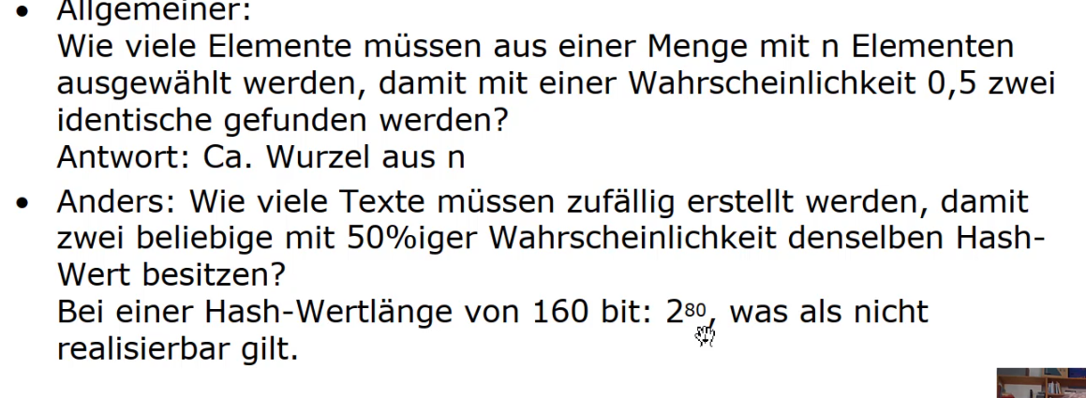
Angriff: Geburtstagsangriff
- wie oft muss Angreifer probieren?
- warum 2^80?

  - da 2. Wurzel muss man die Potenz halbieren: 2^160 → 2^80 oder bei 256 bit: 2^256 → 2^128

Einfache-/Nicht-kryptografische Hashfunktion
- H(m) = b_1 XOR b_2 XOR … XOR b_n → Blockweise exklusiv-odern

Kyrptografische Hashfunktion: Sha
- folgendes bezieht sich auf sha-0 bis einschließlich sha2, danach Bruch im Algorithmus → ist zu jung → wenig analysiert → nicht verwenden
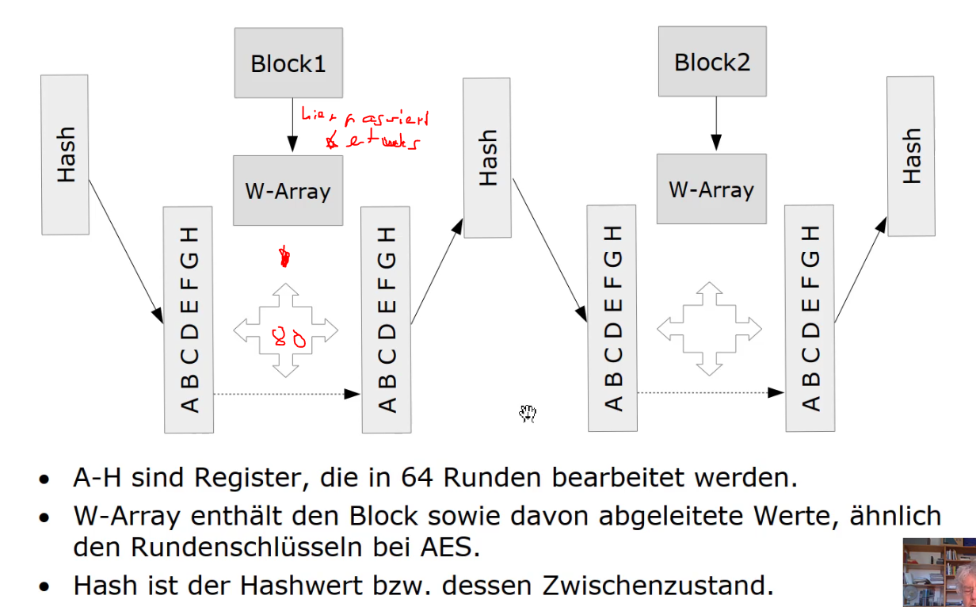
  - genauer: SHA-256 von 2002
- Funktion ist blockbasiert wie unter Übersicht beschrieben
  - für jeden Block werden allerdings zusätzlich individuell Runden durchlaufen (64-80)
- Ablauf:
  - Theorie Übersicht
    - ganz links=Initial Wert
    - Hashwert ist ein Speicherplatz, der immer wieder überschrieben wird
      - was am Ende dort steht = Ergebnis = der eigentliche Hash-Wert

  - Konkret Praktisch: 6 Hauptfunktionen
    - 1. Initial_Hash-Value
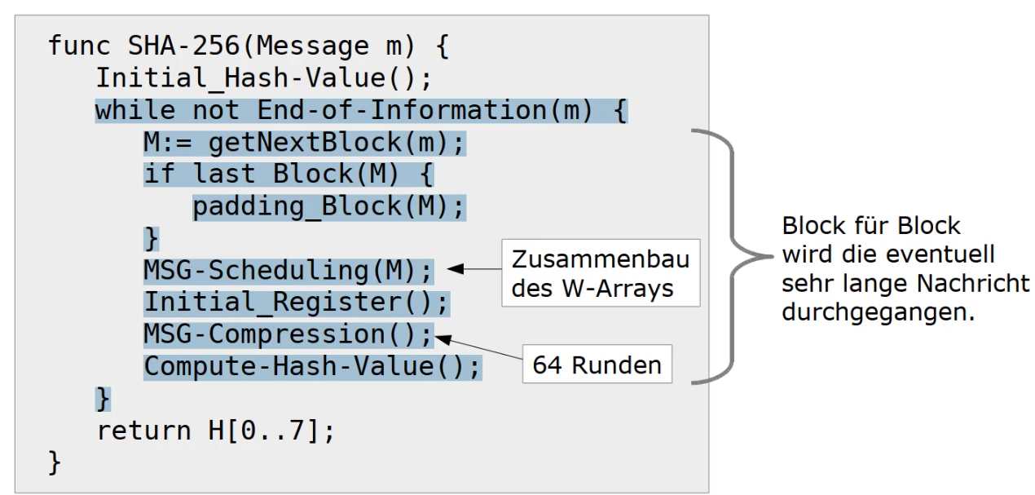
      - Hash-Array wird mit wüsten Werten initialisiert: Werte sind öffentlich
        - initialisierung der ersten 8 32-Bit-Worte desHash-Wertes in einem Array
      - Erstellen eines K Arrays mit 80 64-Bit Konstanten

    - 2. Padding
      - Ein Padding-Verfahren beschreibt, wie aus dem letzten zu kurzen Block von Informationen ein längerer mit einer gewünschten Länge des Vielfachen von 512 generiert wird.
      - = Ergänzung die hinten angefügt wird → wird immer angefügt
      - Wenn die Nachricht selbst schon ein Vielfaches von 512 bit lang ist, dann wird trotzdem ein leerer Paddingblock angehängt.
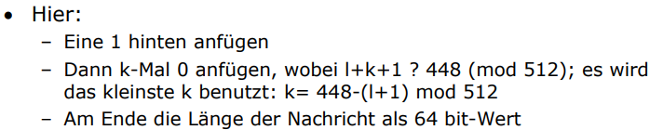
        - Andernfalls:

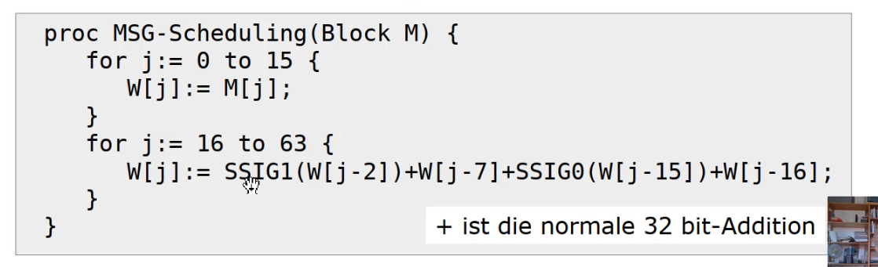
    - 3. MSG-Schudelung:
      - hier wird das W-Array anhand eines Blockes erzeugt

    - 4. Initial Register
      - Register für 1 Block werden initialisiert indem man die Werte aus dem H-Register in die Register für das Hashverfahren (A) rüberkopiert
    - 5. MSG-Kompression
      - Kompression
      - es gibt hier 64 Runden und in jeder dieser 64 Runden geht ein Teil des W-Array sowie ein Teil der Konstanten in K rein
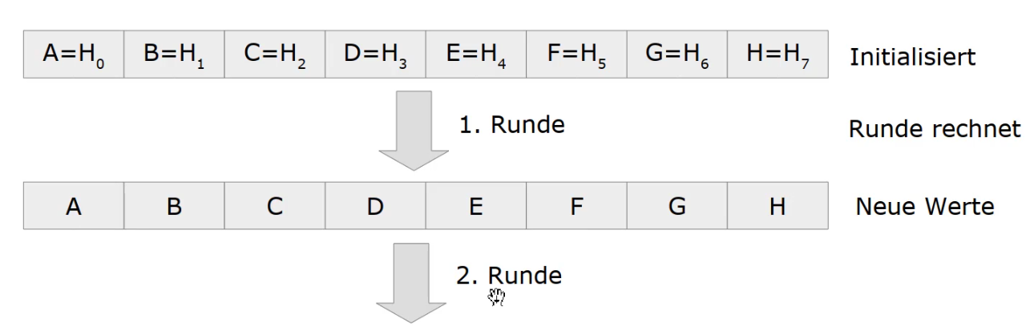
      - H und A werden in jeder Runde überschrieben
      - 1 Runde in übersicht:
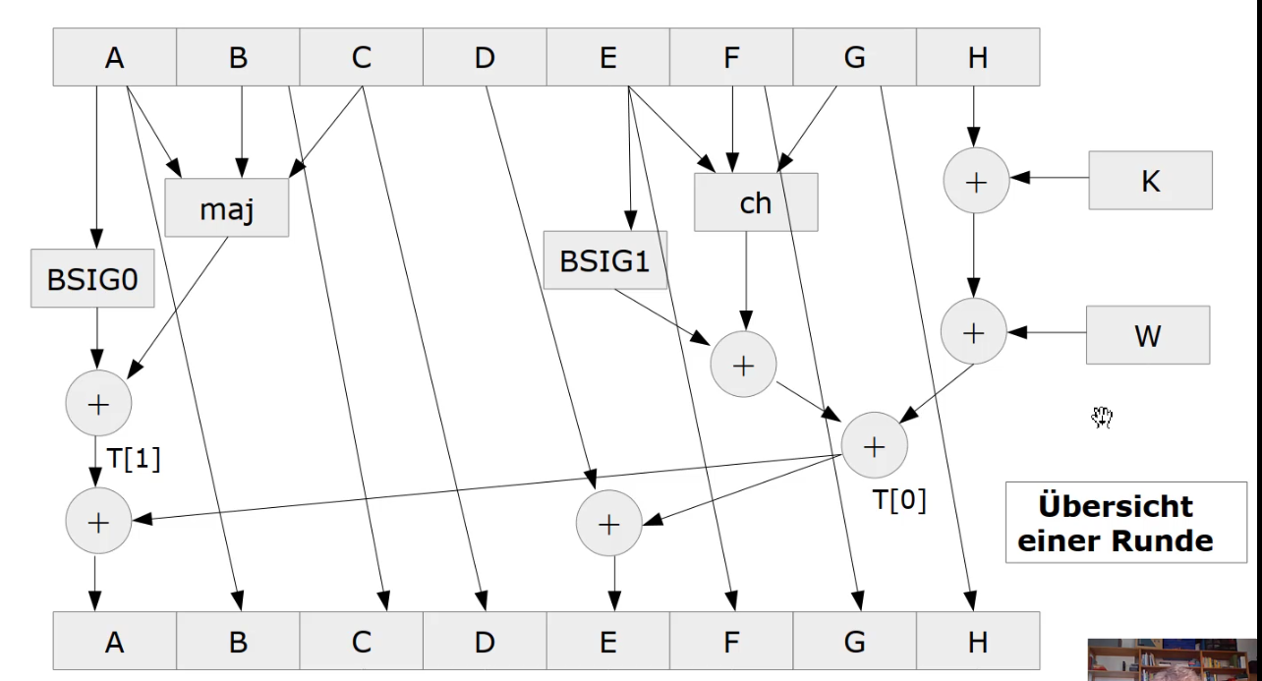

    - 6. Compute Hash-Value
      - Verknüpfen des Ergebnis nach dem X-Runden mit dem alten Hash-Wert (ggf. eben das Ergebnis des vorhergehenden Blockes)

Authentisierung

Allgemeines:
- Authentisierung (von Nachrichten)=Verfahren, um zu prüfen ob 1. eine Nachricht tatsächlich in dieser Form erstellt und nicht verändert worden ist und 2. das diese Nachricht auch wirklich von diesem Absender kommt
  - Inhalt+Herkunft wird geprüft
  - Nachweis der Intefrität
- Modifikationserkennungswert = Hashwert von Nachricht = Modification Detection Code = MDC = Fingerprint
- MAC = Hashwert von Nachricht, wobei eine geheime Information verwendet wird
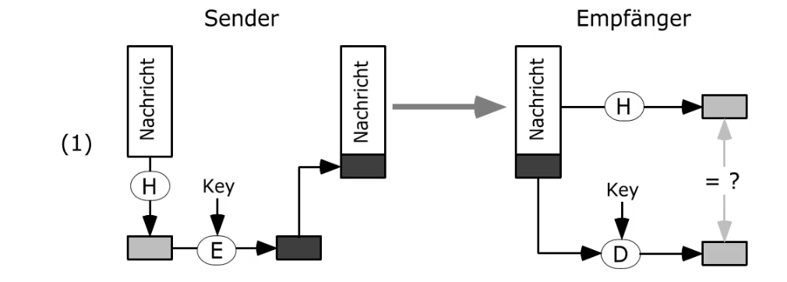
  - = MDC + Secret
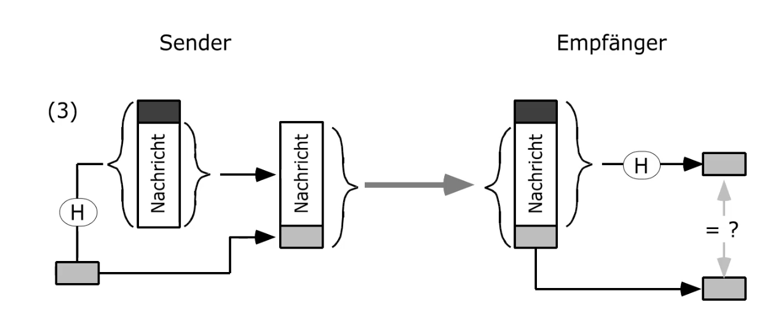
  - Nachweis von Integrität + Herkunft
- 3 grobe Verfahren:
  - 1. mit symmetrischer Verschlüssung des Hashcodes
  - 2. mit asymmetrischer Verschlüsselung des Hasshcodes
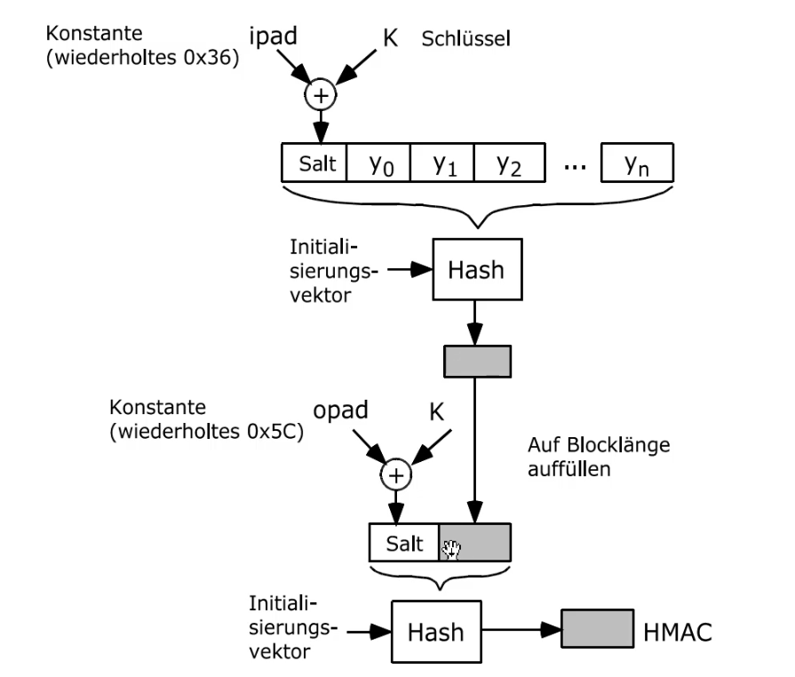
  - 3. Secret wird an Nachricht gehangen → Hashcode generiert → gehiemer Teil wird entfernt → Hashcode wird an unverschlüsselte Nachricht gepackt → senden → Empfänger muss geheimnen Teil haben → geheimen Teil an die Nachricht packen → hashcode vom absender entfernen und speichern → hashcode von nachricht erzeugen → hashcode von absender mit ergebnis vergleichen
- Konkretes Verfahren: Key-Hash (HMAC)
  - unabhängig von Verfahren, Blockgröße, Shlüssellänge
  - sehr allgemeines Verfahren: zu sagen, dass ist HMAC reicht nicht
    - hier ist kein konkretes Hashverfahren spezifiziert: man kann z.B. sha oder md5 verwenden (md-5=alt)

Bisher: Authentisierung: sichergestellt ob Nachricht verändert + von wem Nachricht → im folgenden Authorisierung von Personen

Authorisierung
- Zweck
  - 1. Identifizierung: Bestimmung der beteiligten Subjekte
  - 2. Authentisierung: Prüfung der Identität des Subjekts
  - 3. Authorisierung: Zuordnung von Rechten an Subjekte in Bezug auf Objekte ← kommt jetzt
- 3 -Faktor-Authentisierung
  - 1. nur die richtige Person weiß etwas (PW)
  - 2. nur die richtrige Person besitzt etwas (Token)
  - 3. Nur die richtige Person ist etwas (Fingerabdruck, Stimme)
- 1. Faktor:
  - PW: mind 10 Ziffern und Sonderzeichen
  - Angriff: Bruteforce, Wörterbuch angriff
- 2. Faktor + 3. Faktor
  - Chipkarte: Vorteil: sicher, Nachteil: teuer
  - Biometrie(Fingerabdruck, Gesicht): nachteil: teuer, unzuverlässig

LoginLokal

LoginRemote
- wichtig: Salt ist nicht auf Klient-PC
- wird von Server generiert und abgespeichert
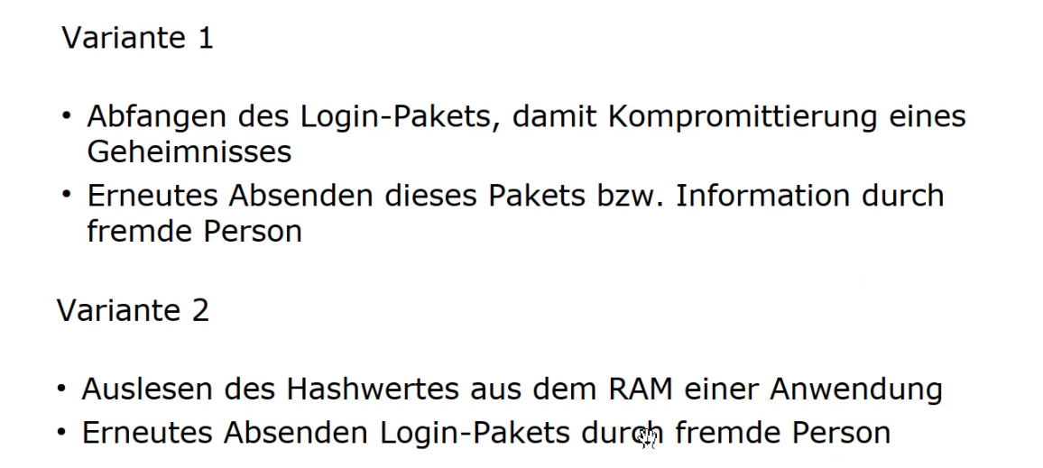
- bei login wird auf Client pw+salt gehashed + gesendet zum server
  - Angriff:
    - Pass-the-Hash Anfriff (PtH)
      - Kern: Abfangen des Hashes, speichern und später verwenden
      - Abwehrmethoden:
    - Man-in-the-middle
      - Kern …
      - Abwehrmethoden
        - Challenge-Response Verfahren
          - Kern: siehe oben bei anderer VL
          - Nachteil: es wurde nur bewiesen, dass einer in der Kette die Aufgabe lösen konnte
          - Verbesserung: Alice erzeugt sym Key und verschlüsselt diesen Key mit pub Key von Bob und sendet bob
            - Nur Bob kann Nachricht wirklich entschlüsseln, sym-key extrahieren und für die kommende Kommunikation benutzen
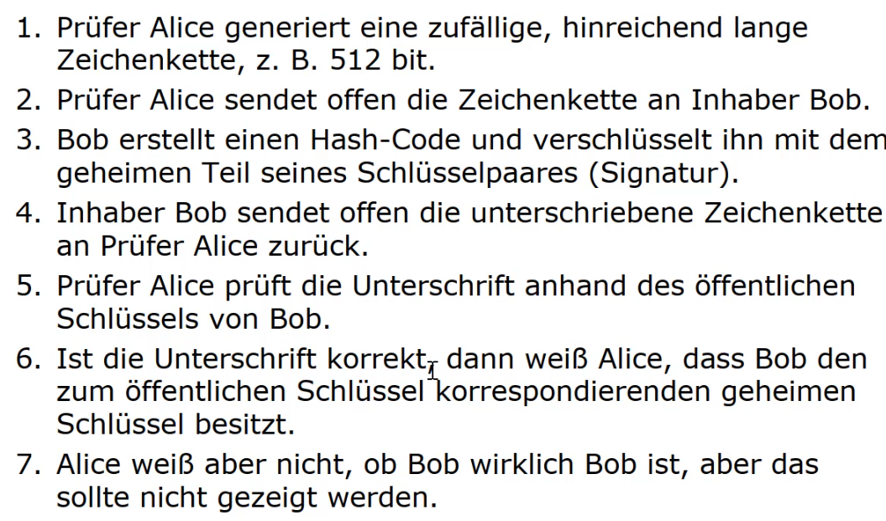
        - Proof of Possession (POP)
          - ist abgewandelte Methode von Challenge-Response Verfahren
          - → hilft in dieser Version nicht alleine gg MITM

- Kerberos
- Verfahren für „richtigen“ remote login
- Behandelt Authentisierung + Authorisierung
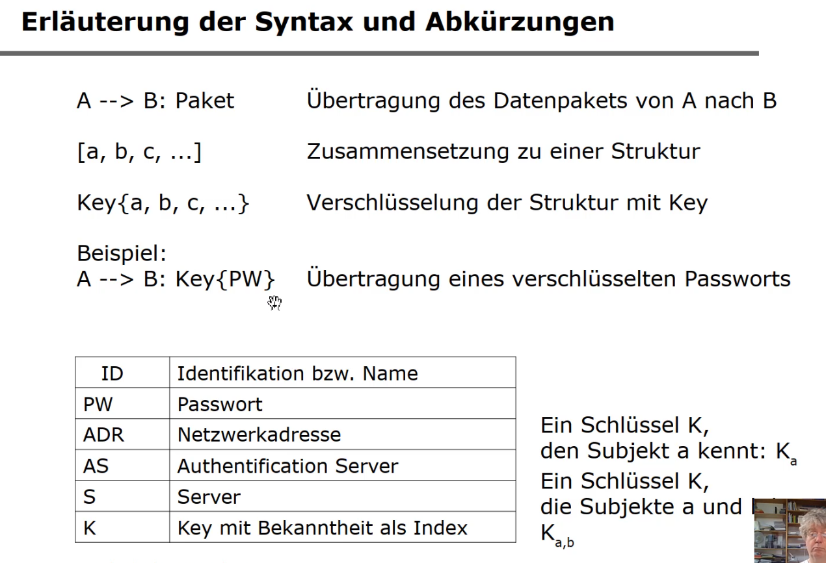
- Syntax:

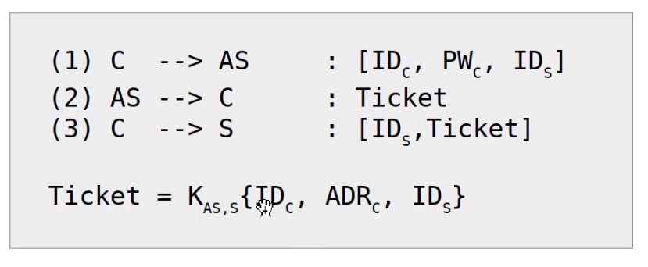
- 2 Varianten: 1. ist fehlerhaft 2. ist aktuell
  - 1. Variante:
    - 1 Ticket für 1 Kommuniaktion, danach ungültig
    - pw ist klartext übertragen

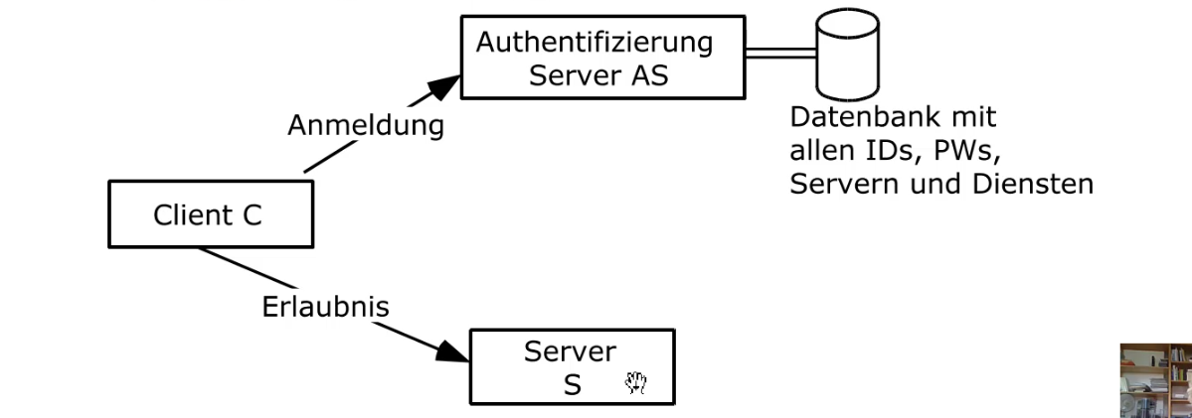

  - 2. Variante
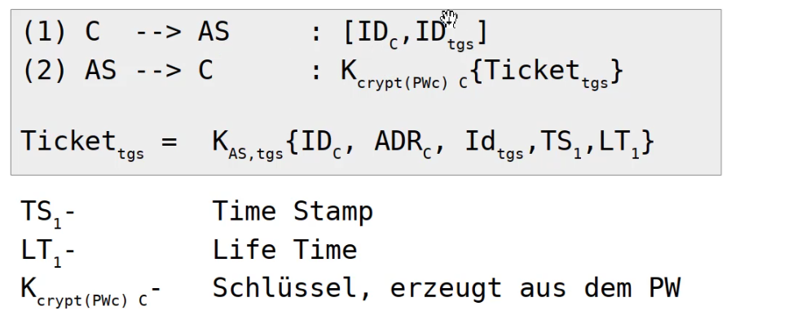
    - 1. AS fragen ob ich überhautp darf
    - 2. TGS fragen ob einen bestimmten Server benutzen darf



